Příloha č. 2 ke Smlouvě o dílo č. Objednatele : 1030-2017-12131, č. Zhotovitele : 2017/11
Položkový rozpočet

- . · . SLEPÝ ROZPOČET .
Objekt |  | Název objektu |  |  | SKP
Stavba |  | Název stavby |  |  | Počet jednotek  Náklady na m.j. Typ rozpočtu | o
:&'. QOC®. · . • | UE. >.l[íi |  | it10C®ffl íf{ | 1f9J.t_sK
Projektant | - Proges s.r.o.
Zpracovatel projektu |  | Proges s.r.o.
Objednatel |  | Ministerstvo zemědělství
Dodavatel · |  |  |  |  | Zakázkové číslo_ | S2016/11
Rozpočtoval |  |  |  |  | Počet listů
ROZPOČTOVÉ NÁ KLADY

·
.. . ..

. I
ZRN celkem
897 798
Zařízení stáveniště
o
Provoz investora
o
HZS ·
O
Kom letační činnost (IČO)
o
ZRN+HZS
897 798
Základ pro DPH
21,0 %
DPH
21,0 %
Základ pro DPH
o.o %
HSV celkem
Z PSV celkem
R M práce celkem
N M dodávky celkem
O Mimostaveništní doprava
o o
o ·
o
o
ZRN+ost.náklady+HZS
Ostatní náklad neuvedené
897 798 Ostatní náklady celkem
.·.. _ffi>., 'f i - : t: Jj.
Jméno : Jméno :
Datum :
Datum :
Datum :
Podpis :
Podpis:
Podpis:
fJ Jíl
396 24 HU POLEC
He [-i! A DIČ: CZ.46679120
Nódroiní 998
STATUS Id.: 565 532 305
stovo ID... fax:565 533 216

DPH
897 798 Kč
188 538 Kč
O Kč
O Kč
I

Poznámka :

Zpracováno programem BUILDpower, © RTS, a.s. Strana 1·

•· ·. . .
.I
.. . .. I

.· ·. · . · . SEPÝ ROZPOČET .
··/
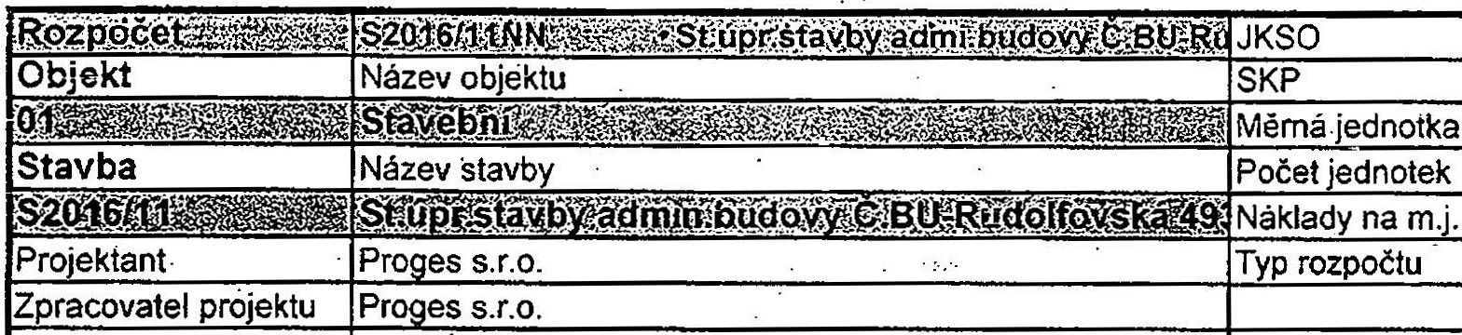
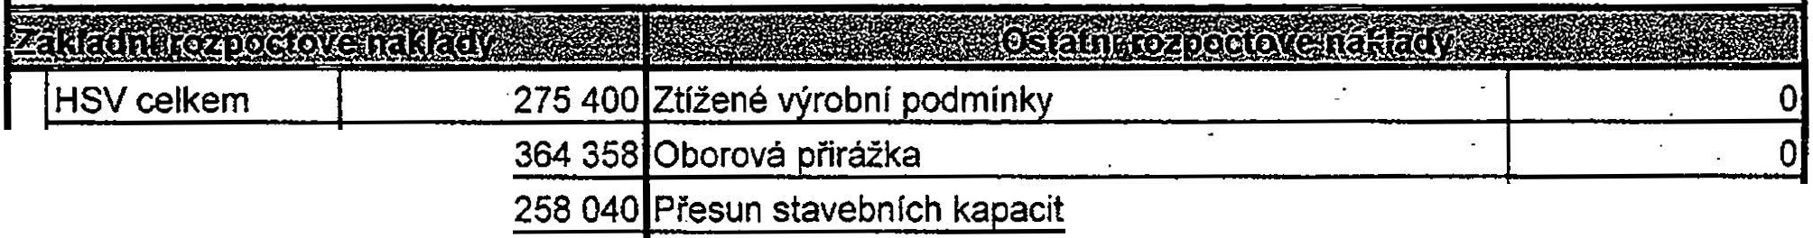
.I
o
Dodavatel
Zakázkové číslo.
$2016/11
Roz čtoval
Počet listů
Objednatel
Ministerstvo zemědělství
. ROZPOČTOVÉ NÁKLADY .
·

Z PSV celkem
R M-práce celkem
N M dodávky celkem
o
o
 | O | Mimostaveništni doprava
ZRN celkem | 897 798 | Zařízení staveniště | o
 |  | Provoz investora | o
HZS ·· | O | Kom letační činnost (IČO) | o
ZRN+HZS | 897 798 Ostatní náklad neuvedené |  | o
o

i
Datum : Podpis : |  | Datum : Podpis:  396 2..t Hu'1iotee  fJ rn fl N6drožní 998  [i_': Lfo }j DIČ: CZ-46679120  STATLi'Š tel.: 565 532 305  slovobnf a.,. fax: 565 533 216 | Datum : Podpis:
Základ pro DPH | 21,0 | % | 897 798 Kč
DPH | 21,0 | % | 188 538 Kč
Základ pro DPH | o.o | % | O Kč
DPH | o.o | % | O Kč

I
I
·I
i

I
i

Poznámka :

I
i
I
!

' .
Zpracováno programem BUILDpower, © RTS, a.s.

Strana 1

I
. .1

Stavba : Óbjekt :
S0'.1l;i/11. St.úpr.s-avby. admin.bucfovy C.BU-Rudolfovská ,ezppče,t : ·82016/11NN · · .•
01 Stavební · .·. · · • · . . .· · · · Stúpr.stavby'admtbudovy č:BU-Rud.Ólf

REKAPITULACE. STAVEBNÍCH .DÍLŮ

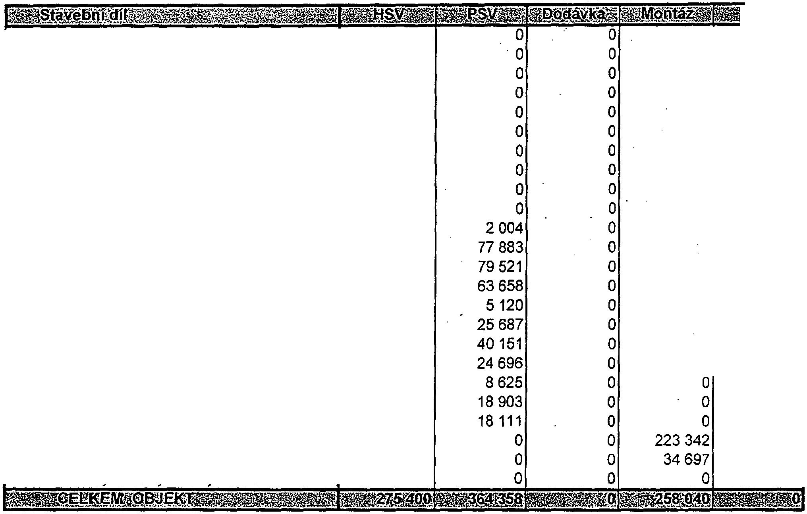
'tt:
1
3
61
63
64
94
95
96
97
99·
711
720
730
766
767
771
776
781
783
784
787
M21
M22
096
.
Zemní práce
Svislé a kompletní konstrukce Upravy povrchů vnitřní
Podlahy a podlahové konstrukce Výplně otvorů
Lešení a stavební výtahy
Dokončovací konstrukce na pozemních stav Bourání konstrukci
Prorážení otvorů Staveništní přesun hmot Izolace proti vodě Zdravotechnická instalce ústřední vytápění Konstrukce truhlářské Konstrukce zámečnické Podlahy z dlaždic a obklady Podlahy povlakové
Obklady keramické Nátěry
Malby Zasklívání
Elektromontáže
4 400
77 446
57 318
25 626
8 061
19 813
28 777
17 566
25 046
· 10 089
o
o
o
o
o
o
o
o o
o o o o o o o o o
o o o
o o
o o
o o o o o
o o o o o o o o o o o
o o o
·
o
o o o
1 259
o
o
o
o
o
o
o
VEDLEJŠÍ ROZPOČTOVÉ NÁ KLADY

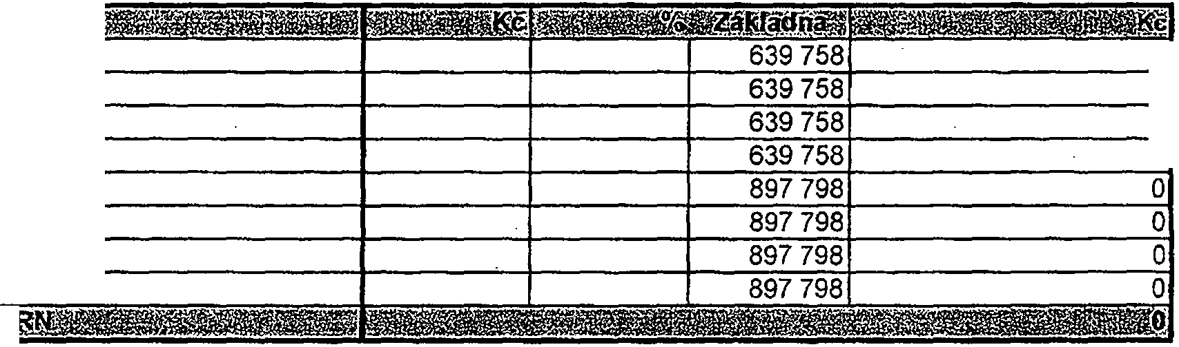
I
tf.i_
'
Ztížené ·robní podmínk
Oborová přirážka
Přesun stavebních kapacit Mimostaveništní doprava Zařízení staveniště
Provoz investora Kompletační činnost ICD)
o
o o o
Rezerva rozpočtu
e .E -e
1
I
I
I

I
I
I
!

. I

Zpracováno programem BUILDpower, © RTS, a.s. Strana 2 I
I
!

Slepý rozpočet

.,' . .
Stavba :
01:Í'ekt :
52016/11 St.úpr.stavby admin.budovy .BU-Rudolfo Rozpočet: S2016/11NN
01 Stavební
St.ů r.stavb admi.budov Č.BU-Rudolfovská

11 | 611471411 | Uprava stropů-a-ktivova··ným-·š-tu-k-e-m---t-i.--2----3--m-m·-------- 19,65+11,95+12, 15+24,45+3,1+3,05+3,6+1,3 | - m2 | 79,2  79,25 | 310,00 | 24 567,50 | 0,00768 | 0,60864
12 | 612409991 | Začištěni omítek kolem oken,dvetf apod. s použitím suché maltové směsi | m | . 5,60 | 53,76 | 301,06 | 0,00238 | 0,01333
 |  | (2,2*2)+1,2 |  | 5,60
13 | 612421626 | Omítka vnitřní zdiva, MVC, hladká | m2 | '.!_.40 | 187,42 | 824,65 | 0,04414 | 0,19422
 |  | 1,1*2*2 |  | 4,40
14 | 612423631 | Omítka rýh stěn MV o šířce do 30 cm, štuková s použitím

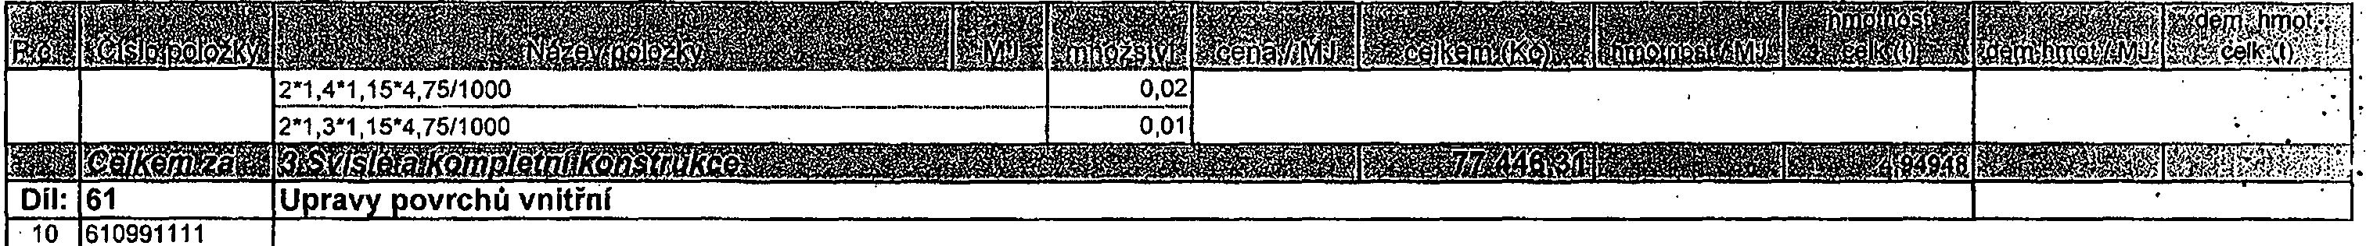
Zpracováno programem BUILDpower, © RTS, a.s.
Zakrýváni výplni vnitřních otvorů
m2
40,01
--------····-------- ---1----1
60,00
2 400,42
0,00008
0,00320
2,82*2,45*3 .
- ·--3?3
11-.:,.4._*0...;,.7 , --
0,9*0,6
4,4*2,8
2,68*2,03
·-------------·-
0,98
0,54
12.
5;44
-s·u-c-hé -m--a-ltov-é sm-ěs-i --
----------
- -- -·-·---2,97
589,58
1 751,05
0,03225
0,09578
2,95*0,3*2
2*2*0,3
--------------------·--·--f----1.,;.7._71
1,20
15 612431111
Omítka sádro- -t:- !.} -----·-----'--m-_2_ 11_6..:,1._8_
163,14
18 954,09
0,00424
0,49261
1
(8,8+2,85+1,345)*2,95*2 ------·---
4,25*2*2,95*2 ---- .
-----------11-­
---------·- ..-
-0,9*1,97*3*2
76,67
-10,64
. .
16 612471413
Up_rav_ a_ v - i c_ h_! _ n_ akliv? - t _ m_s pfísad_. ,_3:,- 76,69
111,08
8 519,06
0,0065
0,50464
4,25*2,95 ----------··--------- _12_,5_4
3,1*2,95*2 --------·------ ·------ 18,29
!--'---' ----------------··-- .---- -
3,1*2,95 .
_! 5*2,t 1,75*2,95
-- 9,1-5
4,28
----- - --·-- -'-----
-··-··--···--...
5,16
-
.7"2p?_
·-·-- ···---------·-
13,87
1,32+2,95 ----------------·----·------·----4_.
1,45*2,95 4,28
Straha 4. ·

Slepý rozpočet

Stavba : Ob'ekt :
52016/11 St.úpr.stavby admin.budovy .BU-Rudolfo Rozpočet: 82016/11 NN
01 Stavební St.úpr.stavby admi.budovy Č.BU-Rudolfovská

Svislé a kompletní konstrukce
2 078844111 Uprava ostění otvoru při o....pravách om,ítn....u. tím M,.. C , -
2, 1*2,1*4*0,15 | 2,65
(1.25+1,15)*0,15 | 0,36
(2,1*2)+0,8 | 5,00

m-2---··--- 8,01 496,43 3 974,42

3 317941121 Osazení ocelových válcovaných nosníků do č.12 --·--·· --- 93 7 678,36 199,64 0,01954 0,00050
...
---- --- -- --·--··-·-
2•1,4·4,75/1000 0,01
2*1,3*4,75/1000 0,01
4 340239211 Zazdívka otvorů pl.4 m2,cihlami ti.zdi do 10 cm s použitím

suché ma-lt-o-vé-směsi
---------------
m2...... .?!QO 431,64 863,28 0,14000 0,28000

2*1 2,00

--m-2---
5 | 342261212 | Příčka sádrokarton. ocel.kce, 2x oplášť. 11.125 mm desky protipožární ti. 12,5 mm,_Orsil ti. 5 cm -- - - - ·
 |  | 4,25'2*2,95
 |  | (8,8+2,85+1,345)*2,95
 |  | -O,9*1,97*3
6 | 342267111 | Obklad trámů sádrokartonem dvoustranný do 0,5/0,5m desky

56,09 1 050,00 60 995,55 0,05606 3,25660
25,08
38,34
-5,32

standard-t.i..·1-2-,5 mm-----------------··· ·-m--- 1Jl 584,41 6 785,00 0,01156 0,13421 2,87*2
5,74
 |  | 2,87+0, 15+2,85 |  | 5,87
7 | 346244371 | Zazdlvk rýh, potrubí, kapes cihlami ti. 14 cm s použillm suché maltové směsi | m2 | 2,46 | 778,93 | 1 916, 17 | 0,25825 | 0,63529
 |  | 0,3*0,3'4 ------------ |  | 0,36

5*0,3 -------·--·
1*0,3
1'0,3
------·--------·-...··--------·-----...··-1--,-5· 0
-·-----· --·----0-,-3·0..
0,30
. . . .

8 | 349231811 | Prizdfvka ostění s ozubem z cihel, kapsy do 15 cm s použitím suché maltové směsi | m2 | 2,08 | 952,46 | 1 976,35 | 0,29560 | 0,61337
 |  | 2+2*0, 15'0,25 |  | 2,08
9 | 13335552 | Uhelnlk nerovnoramenný jakost 11375 75x50x6 mm | T | 0,03 . | 24 530,00 | 735,90 | 1,00000 . | 0,02950
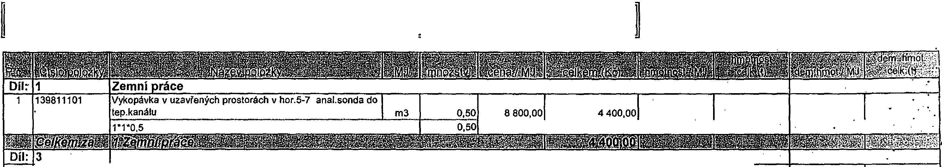
Zpracováno programem BUILDpower, © RTS, a.s. ·Strana 3.
.. ---··--·--···----..---------·--·-·--------··--------·--·--- ·---- --- ---- - ·-- -- -- ------·

Slepý rozpočet

Stavba : Ob'ekt :
ěn-! rýh bet-on-e-m--v--d·o·sav·ad""n··..í.c....h.... ma.:aninách
..._
m-3--· --···-...-·1·-,0-1··
.2·0.2 ---·-----.... -----·-------·-----
--··-...·0·-,1--1-
3 ------·-·-··---------- ----
-0,3·0-
0,60
Mazanina betonová ti. 5 - 6 cm B 20 (C 16/20) anal.uzavřenf
sondy ·-
1·1 o.s
-----------
-m-·3····-"·-
---··- 0,50
0,50
Vyrovnávacf stěrka' ruční .:prac. ti. 4 mm samonivelačnf anhydri_t,o...v....á.. směs 30 Cemix 050 30 MPa
19,65+11,95+12, 15+24,45+3,1+3,05+3,6+1,3
Potěr ze SMS ručnl .:pracovánf, ti. 50 mm samonivelační
-·-m2----··- ---- 79,25
79,25
anh-ydri-to-v-á -s-měs--
11,4+8,35+0,43
--------
-----
m2
20,1
20,18
21 648991113
Osazeni parapetních dese...._k z plast. hmot š.nad 20cm
2,87*2
2,87+0, 15+2,85
------------------·---
---·---m·--··
--·,..
_! 1,6:!_
5,74
5,87
22 60775413
Parapet interiér šf7e 250 mm fozaný
11,61 1.1s
·-----·--"'-"'
-m - ---·--13,35
13,35
$2016/11 St.úpr.stavby admin.budovy .BU-Rudolfo Rozpočet: S2016/1.1NN
01 Stavebni St.úpr.stavby admi.budovy Č.BU-Ruďolfovská

17 | 631312141 - | Dopl-n- 2,85·0  1·1 0.  s·o.6·0,2
18 | 631312611
19 | 632411104
20 | 632412150

3 104,95 | 3 146,42 | Z:Z6100 | 2,29265 | ' .
2 856,21 | 1 428,11 | 2,42198 | 1,21099
160,00 | 12 680,00 | 0,00700 | 0,55475
414,73 | 6 369,25 | 0,06300 | 1,67494
130,60 | 1 518,59 | 0,00924 | 0,10728
490,00 | 6 542,48 | 0,00304 | 0,04059

 | - | iště·-n-í-my-tlm-ploc-h-o-ke-n a ·-----·-----...,....- ·-----·"m-2--- 40,01...,  ...  40,01 40,01 |  |  |  |  | 90,00 | 3 600,90
25 | 952901111 | Vyčištění budov o výšce podlaží do 4 m  14,82*5,63 | ----- | -··_!:!!?_..._ |  | 83,44  83,44 | 95,00 | 7 926,52 | 0,00004 | 0,00334
26 · | inf.cena | Hzs - nezmefitelné práce Práce v tarifnl trídě 5 |  | hod | 30,00 |  | 350,00 | 10 500,00

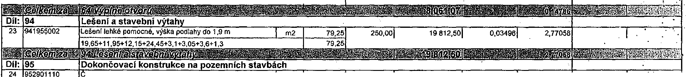
Zpracováno programem BUILDpower, © RTS, a.s. . Strana 5
··-----..--·· ·---··--··-··------------·-·-··-··--·--------·----··-·--··--·-·--------···-··-----·-·------------

Slepý rozpočet

Stavba : Ob"ekt :
52016/11 St.úpr.stavby admln.budovy .BU-Rudolfo Rozpočet: S2016/11NN
01 Stavební St.úpr.stavby admi.budovy č.BU-Rudolfovská

28 · 962031133 | Bourání plíček cihelných ti. 15 cm | --- | --- | ·----_ _T_ -- | 6,86 | 190,00 | 1 302,64 | -0,26100 | . . -1,789W
 | (1,25+0,67)'.1 |  |  |  | 4,03

0,93*1,23
---------------·-·----··- ---1,14

2*0,4*2,10 1,68
·--·
Bouráni dlaždic ti. nad 1·cm, nad 1 m2 ručně m2 81,30 190,00 15 447,00
29 965081813 ----, ------ -·
_,..... ... ...
 |  | 50,4+11,4+3, 1+8,35+3, 15+3,6+1,3 |  | 81,30
30 | 968072455 |  | m2 | 3,35 | 243,66 | 816,02 | -0,07600 | -0,25452

Vybouráni kovových dvefnfch zárubni pi. do 2 m2
· -- - --
(0,9*1,97)+(0,8*1,97) 3,35

-0,06500

Vysekání rýh ve zdi clhelné 1O x 20 cm
31 | 973031335 | Vysekáni kapes zeď cih. MVC pi. 0,16 m2, hl. 30--cm---- 4 | ---k-u-s--_ 4,00  4,00 | 247,00 | 88;00 | · 0,00100 | 0,00400 | -0,06200 . | ·-0,2460Ó .
32 | 974031155 |  |  | 148,00 | 1 184,00 |  |  | -0,03800 | -0,30400

----- -.. m-
a.o

8 8,00
33 978059531 . · Odsekáni vnitřnlch obkladů stěn na-d 2 m2 m2 .66 68,36 4 419,95 -0,06800 -4,39?70

(1,7+2,88+2,88 ..!6+2,6+4,3)"2, 1
---38,66

2,85*0,15 0,43
(1,25+0,67)*2*2, 1 8,06

0,93*2*1 :!
2,29

-0,9*1,97"4 -7,09
-0,8*1,97 -1,58
3,5*0,7 2,45
1,47*4*1,5 8,82

2,405*2*1,5
--7,22

0,9*2*1,5
 |  | 0,6*1,5*3 | 2,70
34 | 979081111 | Odvoz suti a vybour. hmot na skládku do 1 km | 12,28 | 164,06 | 2 014,16
35 | 979081121 | Pilplatek k odvozu za každý dalšl 1 km | 110,49 | 15,73 | 1 738,07

---2-,-70-
. . . .

Zpracováno programem BUILOpower, © RTS, a.s.
Strana 6

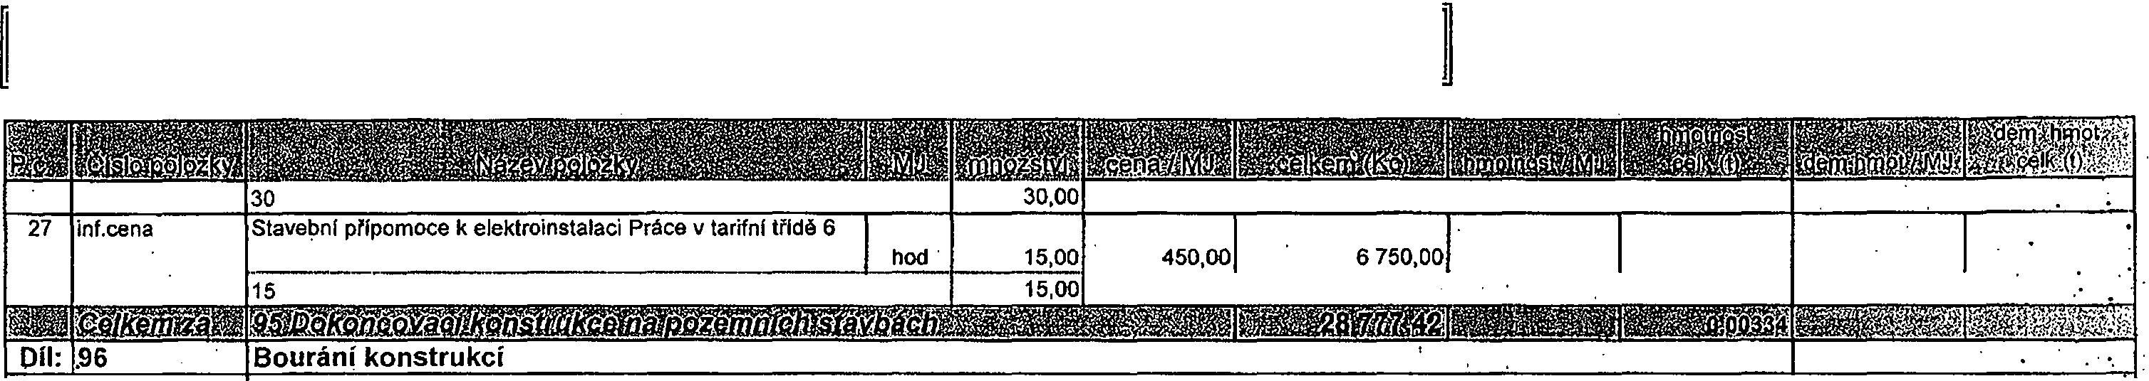

Slepý rozpočet

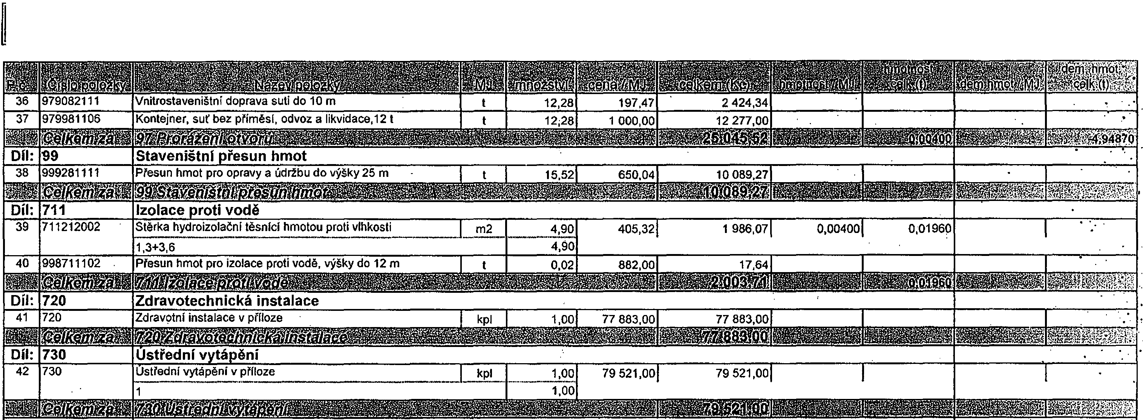
·stavba :
Ob.ekt :
52016/11 St.úpr.stavby admin.budovy C.BU-Rudolfo Rozpočet: 82016/11NN
01 Stavební
St.úpr.stavby admi.budovy Č.BU-Rudolfovská

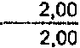
___]
Díl: 766 |  | Konstrukce truhlářské
43 | 766661112 | Montáž_dve.ří do zárubně,otevíravých_ 1kř.do 0,8 m -----· !. .  2 |  |  | 373,34 | 746,68
44 | 766661122 | Montáž dveří do zárubně,otevíravých 1kř.nad 0,8 m kus  ...---......·------------------  1 |  | 1,00 | 386,21 | 386,?1
45 | 766670011 | 1M-o-n-táž obložkové-z--á·-ru·-b-n-ě--a-d-ř·ev-ě·-n·ého křídla dve-ří-----· kus  4 |  | ··--···---·4,00  4,00 | 1200,00 | 4 800,00 | 0,00050 | 0,00200 | .•
46 | 7666.70021 - | Montáž -k-li·k·y-a--š-tí-tku-----··-------·--·------  7 | kus | ··--·-··- 7,00  00 | 229,56 | 1 606,92
47 | 766691914 | Vyvěšeni dřevěné křídlo -2m2 dveře-------· - · -·-··--·- · --·- · ·· --- --  5 |  | 5,00  5,00 | 21,40 | 107,00 |  |  | ·0,02400 :·0,12000
48 | 54914621 | Dveřní kováni  7 | _!5_ | 7,00  7,00 | 579,00 | 4 053,00 | 0,00080 | 0,00560
49 | 61160132 | Dveře vnitrní hladé p - -2. _ říd _ >::- - --- - - - '-- k_ u-  2 |  | ·-·-·- 2,00  2,00 | 1 800.00 | 3600,00 | 0,01380 | 0,02760

Zpracováno programem BUILDpower, © RTS, a.s.
. Strana T ·

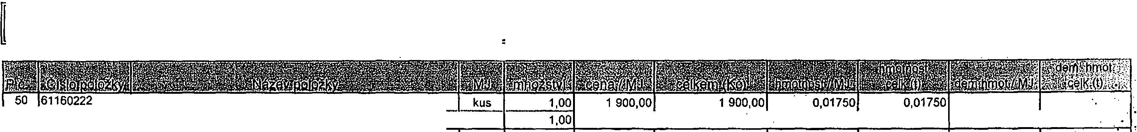
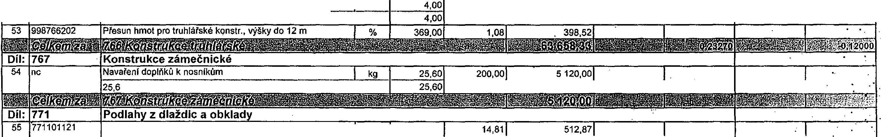
Slepý rozpočet

Stavba :
Ob.ekt :

51 61165192

52 61181252.A
52016/11 St.úpr.stavby admin.budovy C.BU-Rudolfo Rozpočet: S2016/11NN
01 Stavební St.úpr.stavb admi.budovy č.BÚ-Rudolfovská

Dveře vnitřní hladké plné 1 kříd. 90x197
1
Dveře protipožár .CPL laminát 1kř .80x197cm vnitf EW30 DP3+C2 vč.samozavírače
kus | 4,00 | 8 600,00 | · 34 400,00 | 0,02500 | 0,10000
 | 4,00
kus |  | 2 915,00 | 11 660,00 | 0,02000 | 0,08000

4
Zárubeň obkladová š. 80 cm/li. stěny 7-15cm požárnl

o·dolnost -E-W-··30 D, P3
4
------·--·

55 771101121 Provedení penetrace podkladu
- -·
23,58+11,05
----------

56 771111121 Montáž podlahových lišt dilatačnfch, přechodových včetně pfechodové lišty
o.s·3
- 771575107 Montáž podlah keram.,režné hladké, tmel, 20x20 cm
----
3,6+ 1,3+3,05+3,1
. ·. .

- 771579791 Pfíplatek za plochu podlah keram. do 5 m2 jednot!.
11,05
- 771579795 Přlplatek za spárování vodotěsnou hmotou - plošně
----

11,05
- 771591185 ezání keramické dlažby rovné .,.

kus,, . 80,00 50,00 4 000,00
m2 | 34,63 | 14,81 | 512,87
 | 34,63
m | 2 | 600,00 | 1440,00
 | 2,40
m2- | 11.?_  11,05 | 400,00 | 4 420,00 | 0,00561 | 0,06199
m-2-- 1,.05 |  | 60,00 | 663,00
11,05
·m--2 ·- 1._!!_q  11,05 |  | 22,53 | 248,96 | 0,00080 | 0,00864

80 80,00
- 771570012 Dlažba z dlaždic keramických 20 x 20 cm do tmele, včetně

soklíku ·--- |  |  | m2 | 23,58 | 400,00 | 9 432,00 | 0,03177 | 0,74914
19,65·1,2 |  |  |  | 23,58
62 | 59770101 | Dlaždice 20x20 cm dle výběru investora | m2 | 1.71 | 380,00 | '4 829,04 | 0,01800 | 0,22874
 |  | 11,05"1,15 |  | 12,71
63 | 998771102 | Přesun hmot pro podlahy z dlaždic, výšky do 12 m |  | 0,30 | 470,00 | 141,00

Zpracováno programem BUILDpower, © RTS, a.s.
----..·--·-··------.------·----------
Strana a: · i

Slepý rozpočet

Stavba : "Objekt :
82016/11 St.úpr.stavby admin.budovy C.BU-Rudolfo Rozpočet: $2016/11NN
01 Stavební St.úpr.stavby admi.budovy Č.BU-Rudolfovská
.• i

m2 | 48,55 | 250,00 | 12 137,50 | 0,00067 | 0,03253
 | 48,55
m2 | 55,83. | 500,00 | 27 916,50 | 0,00423 | 0,23617
 | 55,83

Penetrace podkladu obkladu | ------------·-·--··-- | .m-- ---····· | 25,95 | 39,10 | 1 014,65 | 0,00030 | 0,00779
25,95 |  |  | 25,95

Zpracováno programem BUILDpower, © RTS, a.s.
·---· ··---....-----..·-··--·..·---------------------------..---··-·---------- --------

Strana '9
64 776572100
Lepení povlakových podlah z pásů pou-ze-
11,95+12,15+24,45
pol-o·žWe·...n-i ·--N--N
65
776520010
Podlaha povlaková , sokllk podlahovina dle výběru investora
, ,.., N
48,55*1, 15
Presun hmot pro podlahy povlakové, výšky do 12 m
67 781415015
Montáž obkladů stěn, porovln., tmel; 20x20 cm
·----·-- m--- ----· 25,95
400,00
10 379,20
0,00276
0,07162
1,47"4'2,2 ---------------·----··-··--------···--·- 12,94
2,40_5*2*2,2 -·--- ·------·-·--·---·---····--· ,_!9..: .
29·2·2.2 -------·---·-·---··----..·-· ·------- --
-0,6*1,35*2 -----
---
------·----·----··-·····-----· ... .,_...:1,80
68 781419706
Přlplatek za spárovací vodotěsnou hmotu - plošně -·---·-· - --· 2s;95
28,01
726,86
0,00009
0,00234
í
69 -781419711
25,95
Příplatek k obkladu stěn za plochu do 10 m2 jednu_, 25,95
.. --- --- ·-·--·
25,95
25,95
25,95
29,62
70. 781495111

71 781495141
Kruhový průnik obklad -DN 30-·---------·--·-··---··---- -- --
7
7,00
7,00
36,70
256,90
72 59781571
Obklad 19,8x19,8 dle výběru investora
25,95*1,15
------··---·----·_!!13 29,84
380,00
11 340,34
0,01220
0,36408
Přesun.hmot pro obklady keramické, výšky do 12 m
Nátěr syntetický OK "B" 1x + 2x email-- -- -- - - -· •.•..'!'.?... -··· - · ·-· - · 8'.42
111,14
935,24
0,00042
0,00353
75 783201821
18,7*0.45
Odstranění nátěrů z kovových konstrukci
8,42
----··-----· _!!! ····-- 26,69
110,56
2 950,29
0,00030
0,00801
18,7*0,45
18,27 .
------------ --
--· -----1
--8,42-
18,27

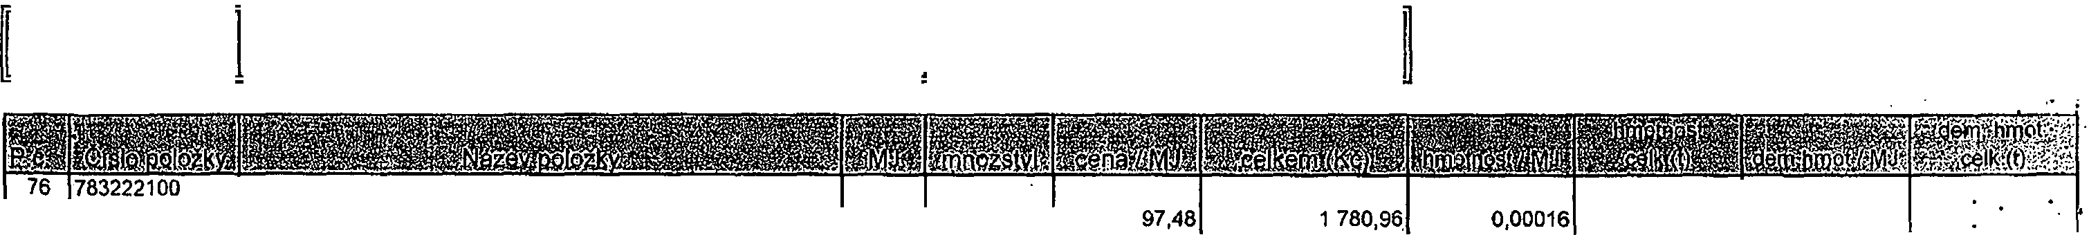
Slepý rozpočet

Stavba : Ob.ekt :
52016/11 St.úpr.stavby admin.budovy .BU-Rudolfo Rozpočet: S2016/11NN
01 Stavební St.úpr.stavby admi.budovy Č.BU-Rudolfovská

Nátěr syntetický kovových konstrukcí dvojnásobný vstupní
1s-_tě_n_a , . _.._ . 18-',-2-'7-·
4

0,00292

 |  | 18,27 . |  |  | 18,27
77 | 783991920 | Udržba, pfomíst. křídel oken/dveří vodor. do 100 m | !_li --- -- |  | 4,00 | 11,62 | 46,48
 |  | 2*2 |  |  | 4,00
78 | 783992930 | Udržba, přípl.za dalšf vyvěš./zavěš dverních kříd | m2 |  | 7,?0 | 12,52 | 90,14
 |  | 0,9*2*2*2 |  |  | 7,20
79 | 783220010 | Nátěr kovových doplňkových konstrukcí syntetický
 |  | dvojnásobný krycí s 1x emailováním --·-----'--- ? |  | 18,27 |  | 154,43 | 2 821,44 | 0,00023 · | 0,00420
 |  | 18,27 |  | 18,27

80 | 784191101 | Penetrace podkladu univerzální Primalex 1x |  | 11,74 | 2 005,90 | 0,00007 | 0,01196
81 | 784195112 | 170,86  Malba tekutá Primalex Standard, bílá, 3!_ , , m--- | 170,86  · 170,86 | 45,00 | _7 688;61 | 0,00014 | 0,02392

19,65+11,95+12, 15+24,45+3,1+3,05+3,6+1,3
4,25*2,95*3
···- 79,25_
}.::?..!.

,_3'",'"2_5*_2.:,..9_5
1----9,59

2,4*2*2,95
-----------1---
14,16

1,35*2,9*3, ------ 11,95
-0,85*1,97 -- -- - ·67

-0,8*2, 1
-1,68

-0,9*1,97 -1 .77
2,8*2,95 8,26

 |  | 8,8*2,95 |  | 25,96
 |  | 2.87*2,45*3 |  | -21,09
 |  | -0,6*1,97 |  | -1, 18
 |  | 1,47*4*0,8 |  | 4,70
 |  | 0,9*2*0,8 |  | 1,44
 |  | 2,405*2*0,8 |  | 3,85
 |  | 2,12*2*0,8 |  | 3,39
82 | 784402801 | Odstranění malby oškrábáním v místnosti H do 3,8 m | m2 | 170,86 | 19,61 | 3 350,53
 |  | 170,8575 |  | 170,86

Zpracováno programem BUILDpower, © RTS, a.s.
Strana 10 ..

·--------·..-----··---------------------------·-----··------···----·--··-------------- · ·-----··-----· ----------------------------"-----,'-·

Slepý rozpočet

Stavba :
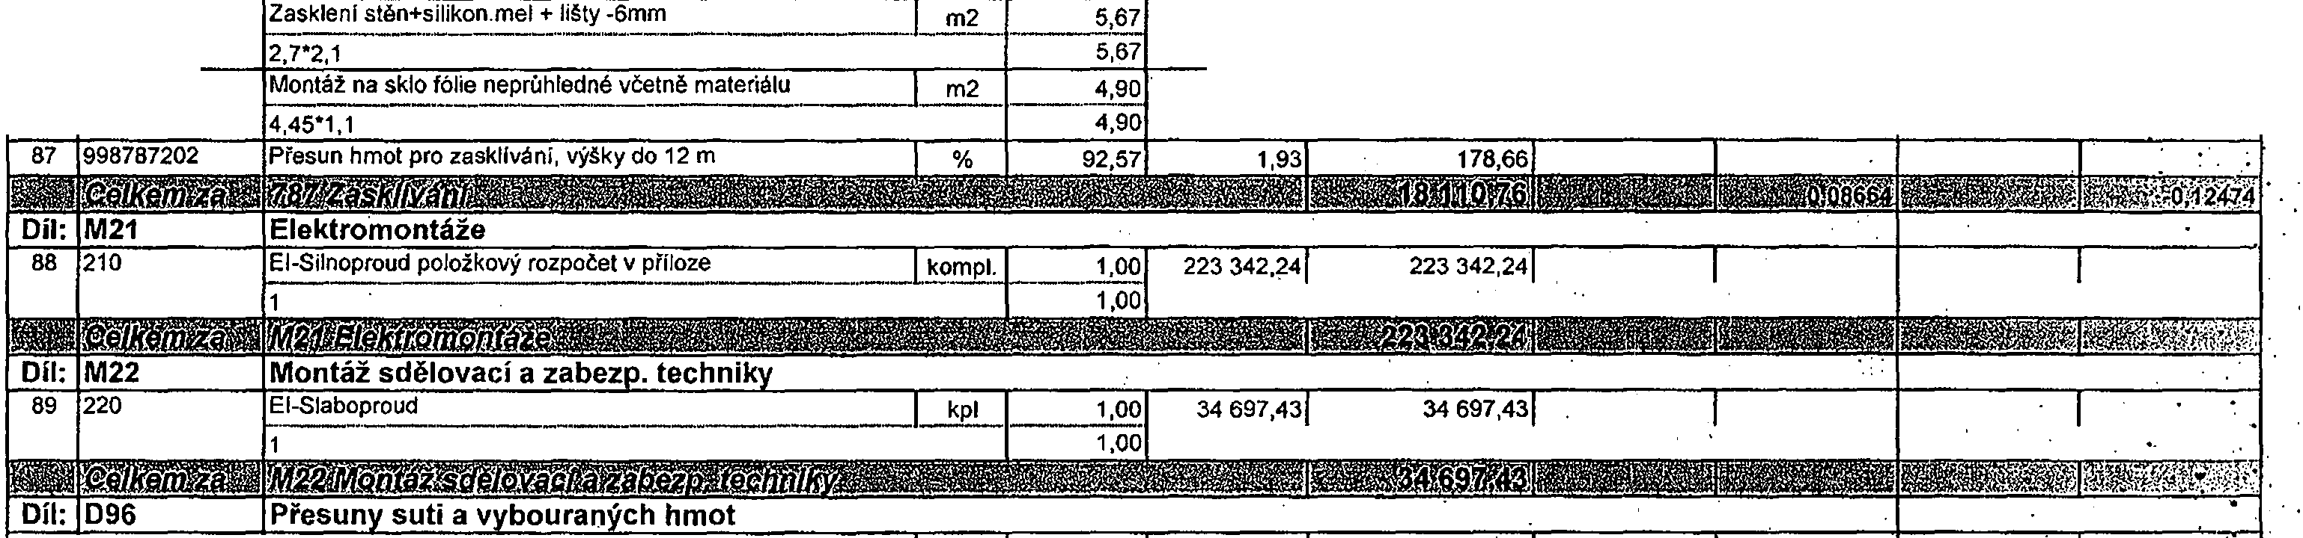
.Ob.ekt :
85
4,25•2•2,95•2 --· ------------·-·-···---------1- 50_._15_,
f8.8+2. 5+1,345)"2,95' 2
-0,9*1,97*3*2 --·--··-·---·--..--···-----
--·-··-·· .?..:
·.
·-------1_0,_6-41
i2-,:a-1-2
(2,87+0, 15+2,85)*0,35
' f/J
·0:..3.;5..;;.-------------···-··----·---·-·- -·---- -2,·01
2,05
i...=D:..:í.:l..::...i;7...:8::..7:.. --Za:s::.:k;::l.:í.v:..=á.:n.;:.i:..... ....,..., , ,..,... -r -r- -r ..,.. -.--------;r--------t------r--,.....---
84 787100811 Vysklívání stěn - sklo profilové jednoduché ·-····--------·--·_!!12.._ 5,67 95,00 538,65 -0,02200 -O, 12474
2,7"2,1 5,67
787112215 2 800,00 15876,00 0,01528 0,08664
86 787911115
310,00
1 517,45
52016/11 St.úpr.stavby admin.budovy .BU-Rudolfa Rozpočet: S2016/11NN .
01 Stavební St.úpr.slavby admí.budovy Ó.BU-Rudolfovská

90 | 979081111 | Odvoz suti a vybour. hmot na skládku do 1 km |  | 0,24 | 164,06 | 40,19
91 | 979081121 | Příplatek k odvozu za každý další 1 km |  | 2,20 | 15,73 | 34,65
92 | 979082111 | Vnilrostaveništní doprava suti do 10 m |  | 0,24 | 197,47 | 48,38
93 | 979086112 | Nakládání nebo překládáni suti a vybouraných hmot |  | 0,24 | 124,92 | 30,61
94 | 979093111 | Uložení suti na skládku bez zhutněni |  | 0,24 | 9,31 | 2,28
95 |  | Poplatek za skladku 1O % příměsí

Zpracováno programem BUILDpower, © RTS, a.s. Strana _11

- SLEPÝ ROZPOČET ·: :

Objekt . Název objektu SKP

Stavba · Název stavby · · · · Počet jednotek
$: i)tťQ-fi.u.iftti éfffl(fJll[@9me- if&Q'.\ I[ : Náklady na m.j. O
Projektant · Proges s.r.o. · · Typ rozpočtu Zpracovatel projektu Proges s.r.o.
Objednatel Ministerstvo zemědělství
Dodavatel . Zakázkové číslo 52016/11
Rozpočtoval Počet listů
ROZPOČTOVÉ NÁ KLADY

HSV celkem .2 416 Ztížené 'robnf podmínk

o . I

Z PSV celkem
R M · ráce celkem
N M dodávk celkem
75 467 Oborová přirážka · o
O Přesun stavebních kapacit o
O Mímostaveništní doprava o

ZRN celkem 77 883 Zařízení staveniště o
Provoz investora o

HZS
O Kom letační činnost IČO o

ZRN+HZS 77 883 Ostatní náklad neuvedené o
ZRN+ost.náklady+HZS 77 883 Ostatní náklady celkem o
::tw:. ,;f.@tró.tvJ.tr-.1. .:.. · .,;_,,, ,.
Jméno : Jméno : Jméno :

Datum : | Datum : | Datum :
Podpis : | Podpis: | Podpis:

. Základ ro DPH 21,0 %
DPH 21,0 %

77 883 Kč
16 355 Kč

Základ pro DPH DPH

Poznámka :
0,0 % O Kč

Zpracováno programem BUILDpower, © RTS, a.s. · Strana 1

lo • .
I··
'f ,·

. . . . ···.·
. $tavba : 52016/11St.úpr.stavby admíoud.ovy, C.BU-Rudolfovská Rozp.očet :
.Ob"ekt : . 02 Zdrvotní instaíace · . · .-. . .· . ..

REKAPITULACE STAVEBNÍCH DÍLŮ -

.,i
3
96
97
99
721
722
725
799 ·
Svislé a kompletní konstrukce -
Bourání konstrukcí Prorážení otvorů Staveništní pfesun hmot Vnitřní kanalizace
Vnitřní vodovod Zařizovací předměty Ostatní
·
·130
1 991
275
19
O O O O
O
O O O
11 407
21 950
34 11O
8 000
o
o
o
o
o
o
o
b
o
o
o
o
o
o
o

VEDLEJŠÍ ROZPOČTOVÉ NÁKLADY·

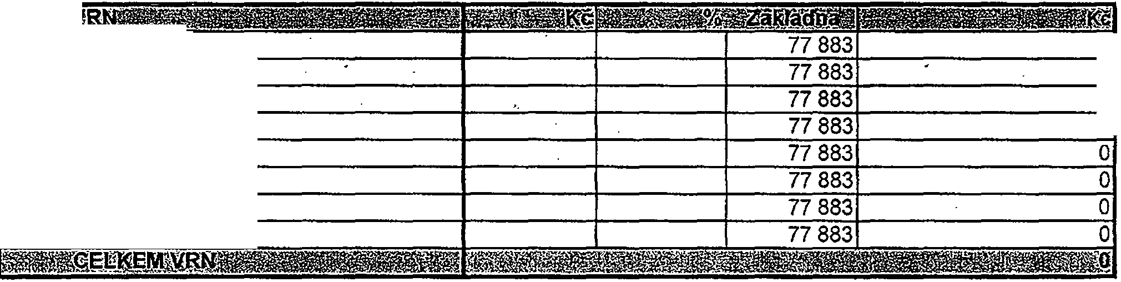
·
.
Ztížené ·robní podmlnky
Oborová přirážka
Přesun stavebních kapacit Mímostaveništní doprava Zařízení staveniště
Provoz investora
Kompletační činnost (ICD) Rezerva rozpočtu
o o o o

Zpracováno programem BUILDpower, © RTS, a.s. Strana 2

Slepý rozpočet

Stavba : Ob"ekt :
$2016/11 St.úpr.stavby admin.budovy .BU-Rudolfo Rozpočet:
02 Zdravotní instalace

Díl: 96 Bourání konstrukcí
2 721140802 Demontáž potrubí litinového do DN 100 m 2,00 121,00 242,00 -0,01492 •. -0,02984
2 2,00
3 721171808 Demontáž potrubí z PVC do DN 114 m 1,00 24,30 24,30 -0,00198 -O,Q01?8
1 1,00
4 21220801 Demontáž zápachové uzávěrky do DN 70 1,0 90,60 90,60 -0,00310 ·-0,0031ťl
1 1,00
5 721220802 Demontáž zápachové uzávěrky DN 100 sláv.vpusti kus 2. 130,00 260,00 -0,00420 . -0,00840
2 2,00

·
6 | 722130831 | Demontáž nástěnky  8
7 | 722220861 | Demontáž armatur s dv-ě-m--a·-z··á-v-ity 4 | G

3-/4 --------· -
kus-- ku-s---·--
8_ _ 33,30 266,40 -0,00022 -Ó,00176
8,00
4,0p 18,10 72,40 -0,00053 -0,00212 .
4,00

8 725330820 Demontáž výlevky diturvitové včetně nádrže ----·--
soubor 1.9.2. 166,00 166,00 -0,03470 00,03470 ·.

1 1,00
-sou-b-or··--- 63,40 317,00 -0,00156 :-o.OÓ78b
5,00
9 | 725820801 | Demontáž baterie nástěnné do G 3/4  5
10 | 725290010 | Demontáž klozetu-včetn-ě-s-p-lachovací n-á-drže-

ku-·s---..' !.:!J.2.  1,00 | 250,00 | 250,00 | -0,0190_0 | -o:019oQ
k-us---... 1.9.q. | 200,00 | 200,00 | -0,03141 | -0,03141

----- -
11 725290020 Demontáž umyvadla včetně ·baterie a konzol --------

1,00

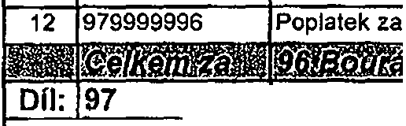
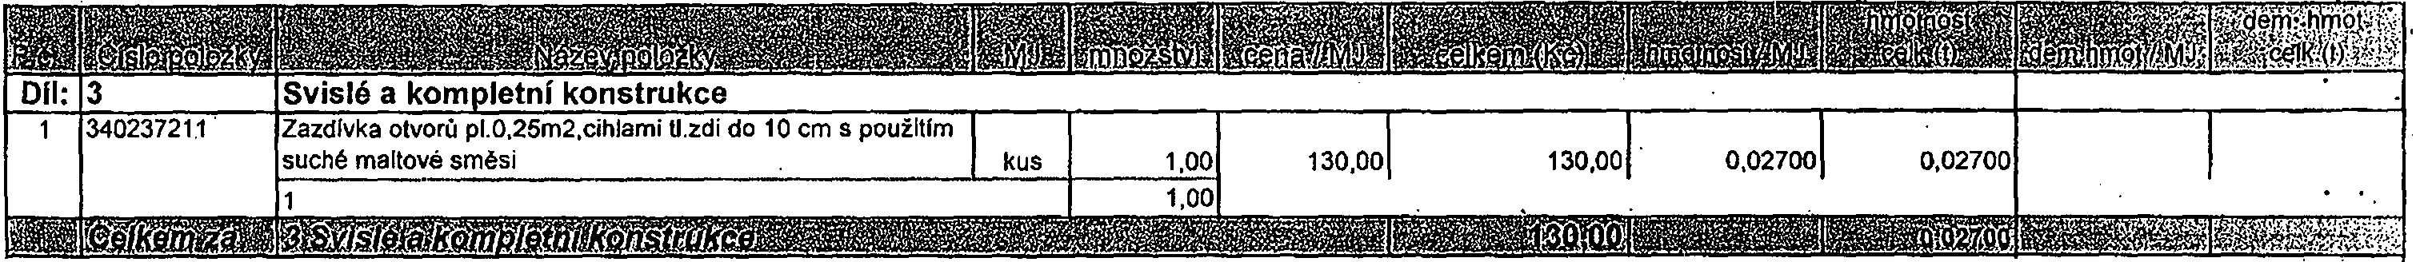

otvorů
13 | 976072321 | Vybourání kov. dvířek nad 0,3 m2 ze zdi cih  2 | kus | 2,0Q  2,00 | 33,60 | 67,20 |  |  | -0,01900 | ·O.g3BOO ·
14 | 979081111 | Odvoz suti a vybour. hmot na skládku do 1 km |  | 0,91 | 164,06 | 149,62
15 | 979081121 | Příplatek k odvozu za každý další 1 km |  | 0,34 | 15,73 | 5,38
16 | 979082111 | Vnitrostaveništní doprava suti do 10 m |  | 0,04 | 197,47 | 7,50

Zpracováno programem BUILDpower, © RTS, a.s. Strana.3·
--------·---·- -----------------·

Slepý rozpočet

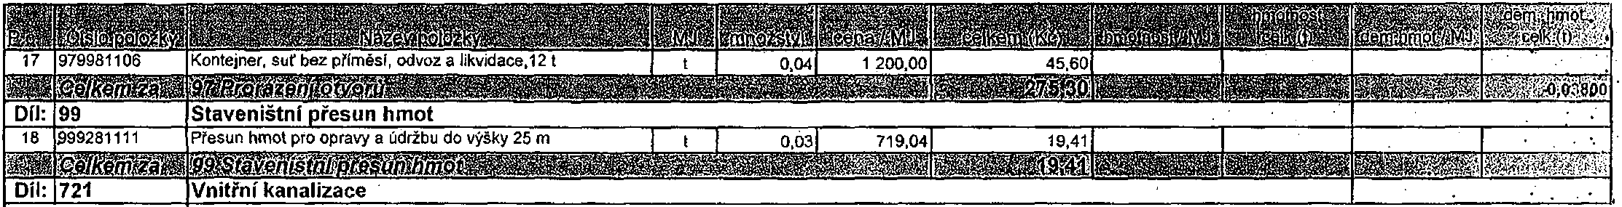
.stavba : Ob.ekt :
82016/11 St.úpr.stavby admin.budovy C.BU-Rudolfo Rozpočet:
02 Zdravotní instalace

19 | 721154208 | Potrubf Geberit svodné (ležaté) v zemi D 11O x 4,3 včetně | ..---··5,00 | 440,00 | 2 200,00 | 0,00138 | 0,00690
 |  | zemních prací_·------··-···-·--------···----·-·-··----------· ...!!!
 |  | 5 | 5
20 | 721170965 | Oprava-propojeni dosavadního potrubí PVC do DN 11O kus  3 | 3,00  3,00 | 2 000,00 | 6 000,00 | 0,00761 | 0,02283
21 | 721171107 | Potrubí z plastu odpadní hrdlové D 75 x 1,8 materiál HT m  1- - . . . . --·---· ----·· · | 1,00  ·"·-···---·· 1,00 | 386,00 | 386,00 | 0,03082 | 0,03082
22 | 721171109 | Potrubí z plastu odpadní hrdlové d 11O mm materiál HT m  1 | 1,00 | 488,00 488,00 0,02924 |  |  | 0,02924
23 | 721173204 | Porubl z PVC pfipojovaci o.40 x 1,8 materiál HT --·-- -·--  1 | ····-··-·-1,00  1,00 | 287,00 | 287,00 | 0,00109 | 0,00109
24 | 721173205 | Potrubí z PVC připojovací D 50 x 1,8 materiál HT , .!!,!_,_ | ·------ 1,00  1,00 | 317,00 | 317,00 | 0,00112 | 0,00112
25 | 721194104 | Vyvedeni odpadních výpustek D 40 x 1,8 . kus  1 | 1 ,00  1,00 | 57,70 | 57,70
26 | 721194105 | Vyvedení odpadních výpustek D 50 x_1,8----·-------·--- ku.•.  1 | ·--..·--··· ·1,00  1,00 | 63,90 | 63,90
27 | 721194109 | Vyvedeni odpadních_výpustek D 110 x 2,3 ····-- ·· . _.. ,!:  1 | ,, 1,00  1,00 | 95,20 | 95,20
28 | ,721290112 | Zkouška těsnosti kanalizace vodou ON 200 m  20 | 20,00  20,00 | 24,00 | 480,00 | 0,06284 | 1,25680
29 | 721290123 | Zkouška těsnosti kanalizace kouřem do DN 300 m  20- - | 20,00  20,00 | 21,70 | 434,00
30 | 721200020 | Demontáž svislého potrubi novodurového do DN 11O, s |  | 200,00 | 400,00 |  |  | .0,09678 | -0,19356
 |  | vysekáním ze zdi ---···---··--·----·-----··-·-·- - -- ·----···· 2,00 2 2,00

Zpracováno programem BUILDpower, © RTS, a.s. Strana .4·

. ·. .

Slepý rozpočet
34 722174311
Potrubí z PP - DN 20
15
Potrubí z -: - DN 25
m .
15,00
15,00
25,00
25,00
240,00
3 600,00
0,00488
0,07320
35
722174312
---- -.. ·-·-----·---·---·- .--!!1...-..
293,00
7 325,00
0,00483
0,12075
36 '722182004
25
Ochrana-p-o-t-·rub-í...ve-....zdech-..a......p...o. dlahách
,,,. , _
43,00
645,00
37 722182011
15
Montáž izolačních skruží na potrubí včetně dodávky lepicí páska, sponky ve specifikaci · - - ·· · - - - - --..-
25
Pfípojky vodovodní pro pevné pfipojení DN 20
i:!)_ ---- 15,00
15,00

--_.'!'_ ,._25,00
25,00
29,60
740,00
38
722190222
.
39 722190401
Vyvedení a upevnění výpustek DN 15
soubor
.
kus
--
40 722232062
Kulový kohout podomítkový 3/4" 1
---·----
---..--·-·····---·-- -----··-·
Zkouška tlaku potrubí závitového DN 50
50
· -
---·---- -- _
1,00
1,00
5,00
5,00
1,00
1,00
50,00
50,00
800,00
800,00
0,00764
0,00764
1
..
-
156,00
780,00
5
--
388,00
388,00
0,00040
0,00040
41 722290226
36,90
1 845,00
0,01019
0,50950
42 722290234 33,30 1665,00 0,03601 1,80050
43 722200010
Demontáž potrubí ocelového do DN 50 s vysekáním ze zdi
m
30
........ 3_0
30,00
45,00
'1 350,00
0,00100
0,03000
-0,04334
-1,3000
1,00

Stavba :
Ob'ekt :
52016/11 St.úpr.stavby admin.budovy C.BU-Rudolfo Rozpočet:
02 Zdravotní instalace

Díl: | 722 | Vnitřní vodovod
32 | 722130995 | Vsaz odboč záv potr do DN 50 --- | kus  1 | 1,QO | 1 340,00 | 1 340,00 | 0,00615 | 0,00615
 |  | 1 |  | 1,00
33 | 722131916 | Oprava-potrubí závitové.vsazení odbočky DN 50  1 | soubor | 1,0(2_  1,00 | 1 240,00 | 1 240,00 | 0,01470 | 0,01470

 |  |  | _ . kpl_.._ _ 1,00 | 3 600,00 | 3 600,00 | 0;02441 | 0,02441
 |  |  | 1,00
46 | 725100005 | Sprchová kabina, baterie, zápachová uzávěrka | kus .,. 1,00 . | 15 300,00 | 15300,00 | 0,09148 | 0,09148

Zpracováno programem BUILDpower, © RTS, a.s.

···········---·...-···-······ · ....

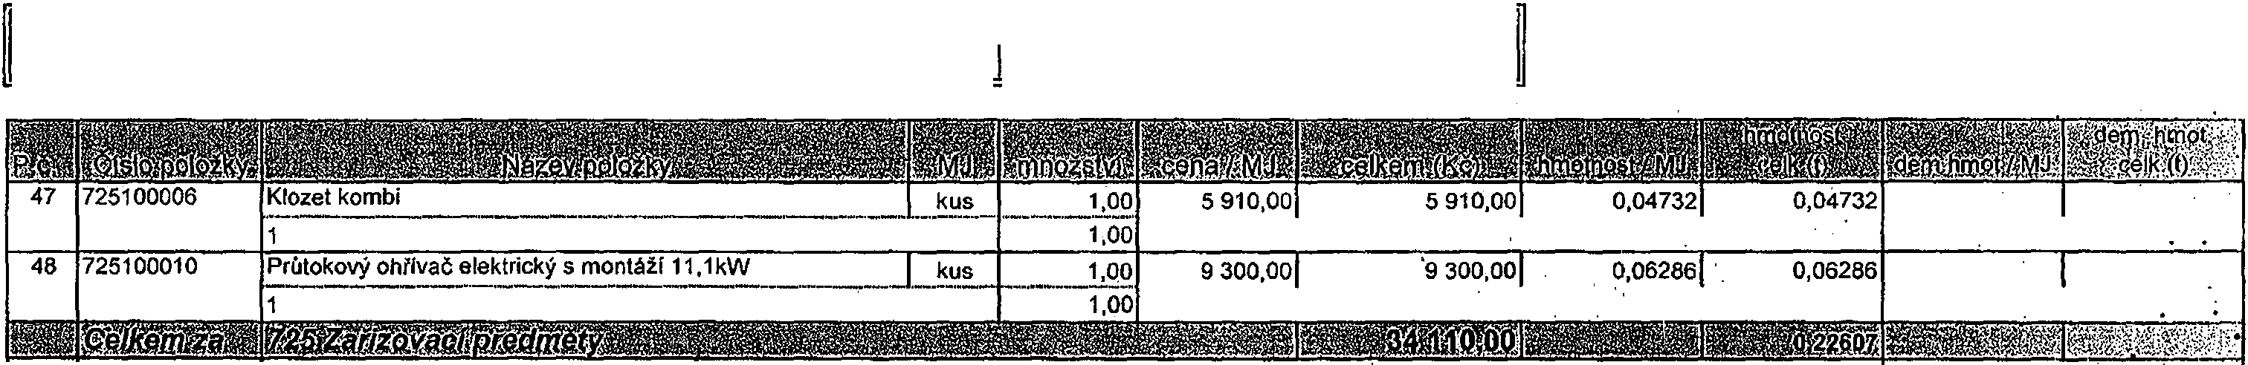
Slepý rozpočet
Stavba :
Ob.ekt :
$2016/11 St.úpr.stavby admin.budovy .BU-Rudolfo Rozpočet:
02 Zdravotní instalace

Dli: 799 |  | Ostatnl
49 | nabídková cena | avíra. ·ifž_ --ž - - -t -- - ! . --:_:, ·--··kpl ... ·-··-······-·1,00 1 1,00 | 500,00 | 500,00
50 | nabld.cena | 250,00 |  | 7 500,00

Zpracováno programem BUILDpower, © RTS, a.s. Strana 6

.
. .
Výkaz výměr
Název stavby: STAVEBNI UPRAVY CASTI STAVBY ADM. BUDOVY RUDOLFOVSKA Objednatel: 493/80, Č. BUDĚJOVICE  Druh stavby: vytápění Projektant: I.Foitl  Lokalita: české Budějovice Zhotovitel:  Zpracoval: Zpracováno dne:. 06.D1.2017  ,.. | ..  :
". IObiekt !Kód !Zkrácený ooois IM.j. IRozměry I Množství | cena jed. lcena·celkem
- 722163102ROO Potrubí z měděných trubek D 15 x 1,0 mm m 9,00 265 2385
- 722163103ROO Potrubí z měděných trubek D 18 x 1,0 mm m 7,00 305 ·2r35
- 722163104ROO Potrubí z měděných trubek D 22 x 1,0 mm m 14,00 350 4900
- 733111103ROO Potrubí závitové bezešvé běžné nízkotlaké DN 15 m 1,50 .174 • . 2&1
- 283771032 Izolace potrubl PRO 22x20 mm šedočerná m . 14,00 33,8 .. 473.2
- 283771021 Izolace potrubí PRO 18x20 mm šedočerná m 7,00 30,3 21:2, 1
- 283771008 Izolace potrubí PRO 15x20 mm šedočerná _m 9,00 27,5 247,5
- ar.cena Izolace potrubí do 25 mm m 30,00 · 32,6 .978
- 733190106ROO Tlaková zkouška potrubí do DN 32 m 31,50 . 7,84. . 246.6
10· 551210996 Ventil radiátorový pro samotíž. ON 15 (kvs 2,5) kus 5,00 32 t160.
11 734266215ROO Šroubení regulační rohové DN 15 (kv 0,09-1,99) kus 5,00 272 1360
- 55137306.A Hlavice termostatická K standard (6-28 stC) kus 5,00 , 310 . 1550
- 734209113ROO Montáž armatur závitových.se 2závity, G 1/2 kus 10,00 62,9 629
- ar.cena Otopná tělesa desková klasik 33-020200-50 kus 4,00 10832 • . _43328
- ar.cena Otopná tělesa desková klasik 11-090600-50 kus 1,00 3042 • 3042
- 735156910ROO Tlakové zkoušky otopných těles typ 10-11 kus 1,00 200 · 200
- 735156930ROO Tlakové zkoušky otopných těles typ 33 kus 4,00 200 ' aoo
- 735159340ROO Montáž panelových těles 3řadých do délky 2820 mm kus 4,00" 518 2072
- 735159120ROO Montáž panelových těles 1řadých do délky 2340 mm kus 1,00 302 ·. 302
- ar.cena Stojánková konzola pro typ 22,33 kus 12,00 355 4260
- ar.cena Kryt stojánková konzoly pro typ 22,33 kus 12,00 80 : 960
- 783424340ROO Nátěr syntet. potrubí do ON 50 mm Z+2x +1x email m 1,50 12,8 '.19.
- ar.cena Demontáž stávající technologie h ,. 4,00 2q0 ·1000
- 980VD Topná zkouška dle ČSN 06 0310 hod 24,00 250 .6000

'
·

.

·

Po;enámka:
79520,96

... . .· . ··. .. ,. ..
... :..
IDodávka . · [ i
• looprava 3,60%, Přesun 1,00% I · 1.443,11!
!Montáž - materiál 12 443,oo!·
Montáž - práce 18 929,ooJ

. PPV 6,00% z montáže: materiál + práce 1 882,32
Nátěry Zemní práce
PPV 0,00% z nátěrů a zemních prací

Dodav. dokumentace 0,00% z mezisoučtu 2 Rizika a pojištěni 0,00% z mezisoučtu 2 Opravy v záruce 0,00% z mezisoučtu 1

GZS 0,00% z pravé strany mezisoučtu 2
Provozní vlivy 0,00% z pravé strany mezisoučtu 2 Kompletační činnost

Základ a hodnota DPH 0% I
Základ a hodnota DPH 0% I
I

., i

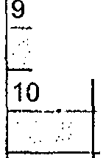
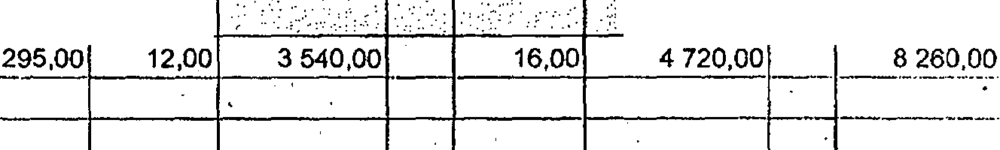
1 KPRL 68-70/LD KRABICE UNIVERZÁLNI .
-- ks 8,0-0 24,-0-01--
192,00-t 1-
54,00-1--
432,00 ---··---·-········,·-··.

-2 -·-- KO-125/1L K-R-ABICE ODBOČNÁ----------------1ks
m | 40.00 | 11,00 | 440,00 | 54,00
m | 30,00 | 16,00 | 480,00 | 54,00
ks | 40,00 | 7,00 | 280,00 | 18,00
ks | 30,00 | 9,00 | 270,00 | 18,00
ks | 70,00 | 6,00 | 420,00 | 33,00

3 1420 TRUBKA OHEBNA - MONOFLEX 20 320N
-- 6,00 65,00
390,00 105,00

:SDĚLOVACIKABELTWIST PAJR· .
-'--+-------------'-------'--'-'---'----' "-'---_;...--1---1----'-'--+----+----'----'--t-----+------il-'------'----+---+---' -·--·
8 · BELDEN 4P cat.5, zatažení m

r---.ik- R_Y_T,.Z-A,s_U_

VK. Y-.K-_O,M_U_N_I_K_A.Č,,,N, 1(DA--,-V-_É),,,_P_R_Ó,,._N-O$N-O-U_M_',..4, ,S,_K_

U_,·.TA .·i--, --- ..-;-,-.-+-,,..-- -1----1 --,--i,...,......_,...-- . ··- -·· ·-.--- ........

r---+--- ---"---'------'----'--'------'----------'---+-"---"'""-+-""-"---= ------l.--'-1-.,;,,; -'-'--'-ll-"-"'-'-'--'"'"-'-!---·'-1·-'---J·--·

5014A-A -Kryt ásuvky komunikační, s popisovým polem, s kovoyým pevňo ks
MASKAN()SNADO ŠIK!v1ÉHQKRYTU, prbTarigo; i=úture lineár, Bólo, Al
8,00 65,00
.•

r---1-----------'----.C------''--------"'--'---------'----'-l---+-----+----'-+-------------l'-'--'-'-J- ;._;;_-'--11----"---I---I· . . ---·---·· ,• :

5014A-81018 Maska nosná s 2 otvory pro 2 zásuvky Modular-Jack (keystone); b. ks
---·
8,00 148,00
1 184,00 85,00
680,00
··--
1 864,00
. '-···-·-·.

ZASUVKAKOMUNIKAčtvť(DA.TQVA) KEYSTONE NONAME, pio Tango;. -
·----- ----'---t---- --t-'----·r--·-----·--...

11 1 8.1O RJ 45-8 Přístroj zásuvky datové (noname), Modular Jack RJ 45-8 Cat. Se; ks 1_e_.oq_1--...;.4...2._._oo....... 6_7_2.c.._o_o...
--------
._""-4_6...;.o._o+- 7_36_.o_o.-1-·------- -!1

. . . . . .
-- VYSEKANIRYH VE ZD!í!U CIHELNEM - HLOUBKA 50mm ··. . · ·..
---1----

• • _ _......,. • --··-w•-•••-•..

r--·--+--------------------- --'---t---l-- -----"---+-----'-'-'--l--+-----1------'---- ----·

12 Sire 70 inm
·-----,--,-----.,....,-----,-.---. --- m- . -·2,0-0-
45,0.0
·. ----•--+--- -+--
360,00 -··- ··---4-5··0·,··0·-0···

VY$EKANI KAPES VEZO!Vll . . .
CIHELNEM PRO KRÁBÍČÉ

. . . ..

1_ ·-+1-_oo_x_1o_o_x_so_m_m +-ks_ 8,0_o 15_.o_o-+ --- -+ - -+--- - •-- - 5 68_,_ oo-+- - •-j &q
1 1
14 150x150x100 mm ks 7,00 20,00 602,00 . 742,00
OMITKAR'(H'VE STENACH MALTóU . . -.-- - .. ---. - .· ---1- --.i------ -- -1--..,....· . -- . - .-- . . ....

15 Sire do 150 mm m2 0,50 410,00 175,00 380 00

Zkoušky a prohlldky elektrických rózvodů a Zařízeni celková proh/fdki'a vy-- .....
------ ----+------1--+-----1-----_•==-- -------- ].

··----··--------·-- -----···-----··-·-----·· ---··--- -------- -·
-· i

----------------·--·--·--------------''--------·,----,---

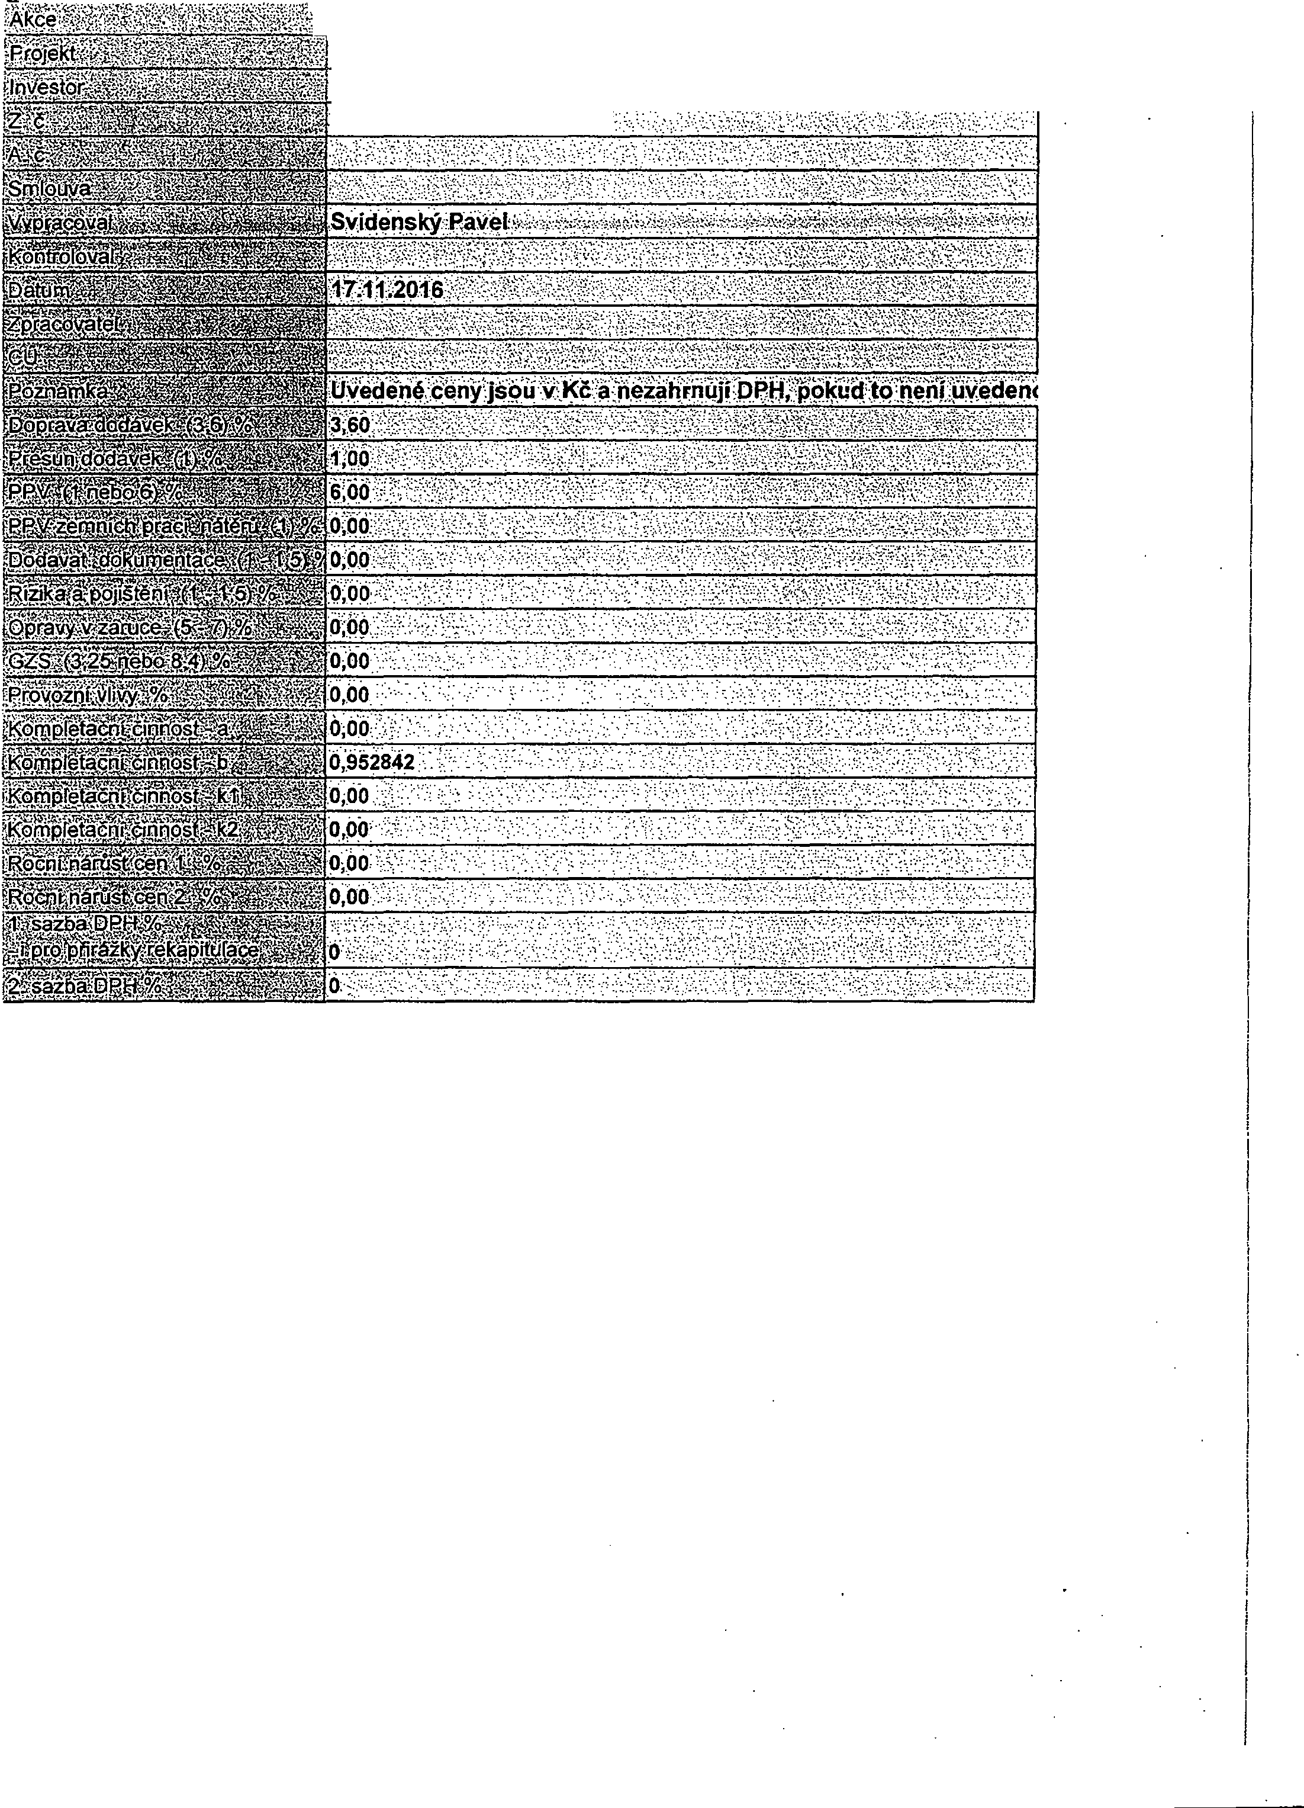

•. •. .. •. •. ..
. i;)'.'[i;7: ,t'7!i!K!i\ffi i ! '.f ;z:: !:; i$;;, 1·
tsTAVEBNÍ ÚPRAVY ČÁSTI ADMJJÍJIS:tRAJ:IVNÍ B!,JDÓVY :,
·RUQOLFOVSKÁ. 493/80,.č/BÚDĚJOVICE S:)/ f\ (Ji/';/ ·i'::
MiQistrsfyČ> Ž'!Jdělství;Těšrí&v.G$/ 1,7;:N,pí/é,'.r Jg'/1.1QOO,Pni!}a
?tjjs1so\1i<froiň.šiai ce. ·

Procento PM % s

. .... .
•. •. · •. •' ..

I
jDodávka
·
I
í
.
i
I
.
,Doprava 3,60%, Přesun 1,00% | 9 646,32) i·
Montáž - materiál  Montáž - práce | 143 145,50J  66 557,ool
PPV 6,00% z montáže: materiál.+ práce | 3993,42
Nátěry
Zemní práce
PPV 0,00% z nátěr:ů a zemních prací
Dodav. dokumentace 0,00% z mezisoučtu 2
Rizika a pojištění 0,00% z mezisoučtu 2
Opravy v záruce 0,00% z mezisoučtu 1·
GZS 0,00% z pravé strany mezisoučtu 2
Provozní vlivy 0,00% z pravé strany mezisoučtu 2 |  | I
Kompletační činnost
 | I
Základ a hodnota DPH 0% |  | I
Základ a hodnota DPH 0%  t!(J Jj?.Jý: :1jřij}'.$}Q.e:tJ?ftt1\ťi ! ltmgf | t0;lt1Zt<K il9: | J J  );;;r;;f,;/0ifl}Mi

I
I
I

I
i
I

I

SP-B+C/3 Svodič přepětl třídy B a C - komplet, síť TN-C ks

---1-,0-0- ·--- 9 85-0,-0-0+--
...."'"'=1 :f.
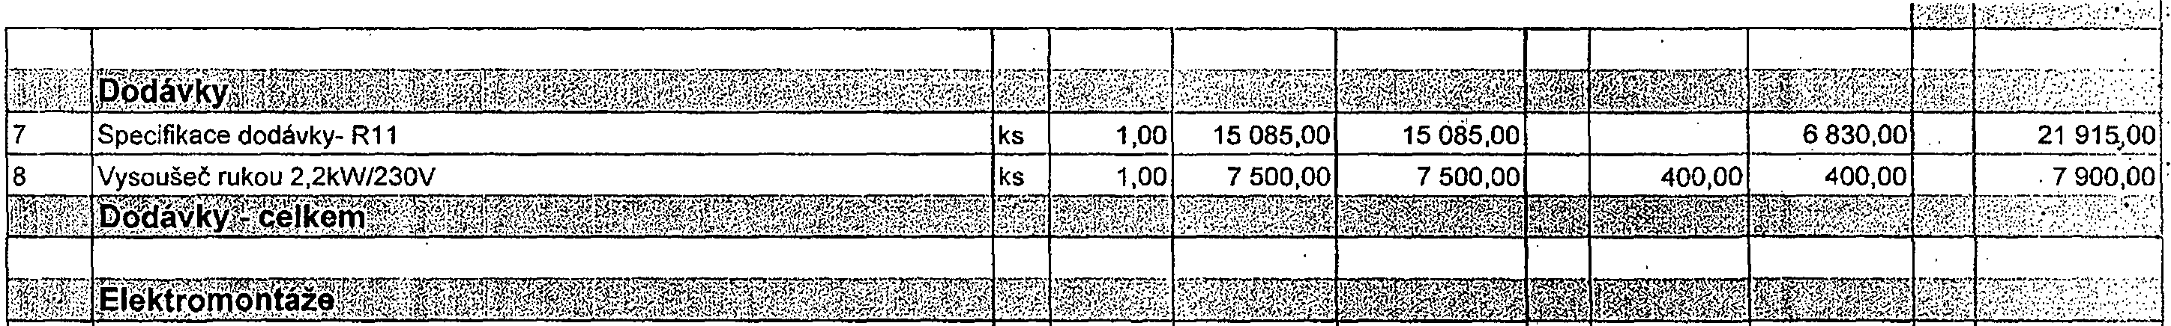
9 850,0-0-+--+--4 500,0-0+--4_500,00 . ._ 14 350,00 ·

2 PL6-B2/1 Jistič PL6. char B, 1-p6lovxcn=6kA, ln=2A
-ks 1,00 160,00 160,00 85,00
85,00 245,90 ·

--l- ----'--11- -......;.-1- ---'--"---l---+-- ---t-- ---+-·-.... . -·--····· - ·

-3 --
PL6-B10/1 Jistič PL6, char B, 1-pólový, lcn=6kA, ln=10A
-ks--
9,00 .105,00 945,00 85,00
765,00 1 710,00

-'--+----.....;.---ei----,,-------+-----1----· ------------- ......

4 P6-B16/1 Jitič PL6, char B, 1-pólový, lcn;::;6kA, Jn;::16A
ks ---8-,0-0 105,00 1540,00 85,00
----t--

·--,------r--i--- --i-- 680,00 _ --- 2 220:.00

5 PF625/4/003 Chránič lr=250A, typ AC, 4-pól, Jdn=0.03A, ln=25A ks 1,00 1540,00 ·-
1 540,00
1--1-
400,00
t-
400,00 _ _ ._ 1 940_,QO ·

-----
---

6 mRB6-16/3N/C/003,A Chránič s nadproud.ochranou, lr=250A, typ A, 3+N, 6 ks 1,00 1050,00 1050,00 400,00 400,00 1 450,110 ·

9 KU 68-1903 KRABICE ODBOČNÁ
-ks -
3,00 58,00 ·- 174,0Q 74,00 222,00
-----396-,0-·-0··

10 KU 68 LD/2 KRABICE ODBOČNÁ ks 4,00 66,00 264,00 74,00 296,00
----
5-6-0- ,-0-0·1·

11 S-66 SVORKOVNICE ks 4,00 ---125,00 500,00 76,00 304,00
-. -
80--4-·,-0---Ó--

12 KO 97/5 KRAB!CE ODBOČNA ks
--5,00-
75,00 375,00 84,00 420,00 795,00
··---·-·--·-···-- !

13 KO 97/L KRABICE ODBOčNA ks 14,00 86,00 1 204,00 74,00 1 036,00 _ · --. -·- 2 240,00 .·
-
14 S-96 SVORKOVNICE ks 1 4,00 129,00 1 806,00 76,00 1 064,00 2 870.,00 :
.

15 KU 68-1901 KRABICE UNIVERZÁLNI ks--
10,00 6,00 60,00 58,00 580,00
-- .--640...,00 .

16 KPRL 68-70/LD KRABICE UNIVERZÁLN( ks 28,00 28,00 784,00 62,00 1 736,00 _,., 2 520.,0·0··-
--···-
17 HM 8/1 HMOŽDINKA 8/1 ks 64,00 6,00 384,00 33,00 2 112,00 · ---· 2 496,00
·---·-- ------ -·

18 KO 100 E KR-ABICE-ODBOČNÁ
.k.s 1,00 --
65,00 --
. 65,00 114,00 114,00 --- ··-····--· 179-,0,0 ·

19 EPS 3 SVORKOVNICE EKVIPOTENCIÁL NI BEZ KRYTU . ks . 1,00 580,00 580,00 310,00 310,00 890,00.
.......,.•. -- -.. -·---- ----'"?- .
. . ZEMNICI SVORKA . . . . . . . .. . ---·--··-··- . ---·--·-... ·-·--·...-················.·-··
--------
20 ZS4 zemnici svorka na baterie ks 2,00 160,00 320,00 85,00 170,00 490;00
-------- -------·---·
·-

21 ZSA 16 zemnici svorka na potrubí
2,0-0-- --· --
SPINAČ:, PŘÉP(NA.C.KOMPLETN/, TANGO IP 44
ks-·--
38,00 76,00 36,00
72,00
----1--48,0,,0
_,.
. .

22 3558A-06940 8 Přepínač střídavý IP 44, zapuštěná montáž; řazeni 6 (1); d. ks 1,00 128,00 128,00 85,00 85,00 --.-3.! e9.9.
23 3558A-05940 B Přepínač sériový IP 44, zapuštěná montáž; řazení 5; d. Tan ks 2,00 139,00 278,00 85,00 170,00 448,0
- ·
------·

·--------------·---------..---------------------------------------·---- -----------------------

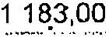
zAsuvi<.ANN KbMPLETNf.TANGoIP 4-4-.-. ------...,.,.--,.,--..,--,--·-.-. -----.----=----,,. --,_ ...... ..·-.,_,..
.. .,.,,...,..,..._,_....,... cc- · ------------ •·••·•·

24 5518A-2999 B Zásuvka jednonásobná IP 44, s ochranným kolíkem, s clonke ks 2,00
140....,;.o_o_-+---- o.oo
85,00 170,00 450,00
. ----:,- ....,...... -·. -1-- _, -------......

P{STROJ SPINAČE, PŘÉPINAČE (se šroubovýmisvorkam i), pro f,---·----- -- - · ·

·. ...
.• f

25 3558-A05340 Přistroj přepínače sériového; řazeni 5 ks 4,00 98,00 392,00 85,00 340,00 732,00 ·
-i------·-=:==-------···
i--:--- p {STROJ OVLADAČE (se šroubovými svorkámi), wo Tangb,- Neó.' ,-------- -- ·--,--1-----J- . ·_-.,._.,..-t--.,..-- . .

- 3558-A91342 Přístroj ovládače zapínacího se svorkou N; řazení 1/0, 1/0So, ks 7,00 84,00 588,00
85,00
595,00 ·

- ·----- KRYTSPfNA. ČE, TANGO . . . . ---·------ - -------·-.--- ------·-··. .·.: . ··.
l-'----+------"----'--'----'----'-'-·-'---'----'-------'--'----'----'---'---l---,f-----'-+---' -- t ---"--'-t--'---+---'---'---'-'-t-----'--'----1---- ----·- - .

- 3558A-A652 H Kryt spínače kolébkového, dělený; d. Tango; b. bílá ks 4,00 22,00 88,00
-··· ···-
6,00 24,00
--·----·1-1·-2- .;00 .

- 3558A-A653 B Kryt spínače kolébkového, s čirým průzorem; d. Tango; b. bll ks 7,00 28,00 196,00
·i -
6,00
I--
42,00 238.,00
--·--·· ._
.

1------ zASUVKA NN, TANGO -- -. -. -- ..------,.. -·----- -····-------------- . .
--·
--- . --.....
..
---·...•--":-

- 5518A-A2359 B Zásuvka jednonásobná, s ochranným kolíkem, s clonkami; 1 ks
5,00
105,00 525,00 86,00 430,00
- 955,00 .

,_3.0...
5512A-259 B Zásuvka dvojnásobná, s ochrannými kolíky, s clonkami; faze1 ks
19,00 142,00 2 698,00 88,00 1672,00
- 4 370',00 ..

. RAMEČEK, TANGO
- - ., .. ..
..
···-··

- 3901A-810 B Rámeček pro elektroinstalační přistroje, jednonásobný; d. Tan ks
16,00
16,00 256,00 3,00 48,00
...304,oo'

r--.. 1--c---------=---....,...-- ---------------,.--------i-----------+-:----

·. ..
-------·.. ---. · - . . _.,._..

Montáž rozvodnic oceloplechovýchnebO- ptastových běžných, hmotné· .
.. _ ..·. . ', .·-' ·' · ·. :.'

- do 20 kg
--·..,......------------------,--J-k·s--c-i-....,1..,00.._ -
200-,0-0-,1---
200,00-
-· . .
-5-8-0,00-+-- 58-0-,0-0-1----
780,00

1----
Ukonť:enf vodiť:ů ízolovai-lý--c-h--s označenlm·a z--a-p--ó-j-e-n'-f-m v-r-o-zv-áděči n-t---'-1t------l----'-"'-l----"----'-t·'-'---+----·.-· -•..:....._........ . . :
85,00 85,00 145,00
120,00 600,00 185,00
--'-'-----1-----------

. :

r- ·_--_-·vO_D!Č J_ED_NOŽ_IL_O__V_Y (C_ J·_· -'---'-'--·· --'-'---'---'--"-'---'--+---i: = =- --r·------ -· --t------- - ------ - -·= ==== == =·=·- · - ------------.--_--···_-
1

;36 =H=07V-U 6 mm2 , pod omítkou

C-··
.--_. ---- -- _·.
m 15,00 14,00 210,00 18,00 270,00 480,0Q

35 H07V-U -5 mm2 , pod omítkou m 15,00 7,00 105,00 16,00 240,00 _ _
345-,00

;11::::t

;-_-= -.--=· _- ___

: .---- ---=. -_--':'--; -=·-·',·--+f -=- -=.-
-.----':-o,_ il

KABEL.SILOVÝ,IZOLACE PVC
- CYKY-J 3x1.5 , pod omítkou
-

m 5,00 11,00

1 595,00
2
"2"'-_f_- - ·•,·....·.....

22,00 3 190,00

--4- 785,00
---

-- ------ - -- -----·--·

- CYKY-J 3x2.5 , pod omítkou
m 135,00 24,00 3 240;00 . 24,00
i-----· --
3 240,00 6 480,00
----···-·-

- CYKY-J 5x1.5 , pod omítkou
m 25,00 26,00
650,0CJ
24,00 600,00 1 2sA_o

42 CYKY-J 5x2.5 , pod omltkou
m 20,00 42,00
840,00
27,00 540,00 -
.1380;00
--

) . :: i P: d-dtaě ; ,2;, Vt(id1á,'t} ,{ ;, , ; · i 7:- ..,.. ·:. i · · ·· , :;: , : :::: ,t:\; ::,:.;.H\\I ':Nt :;,(Lft: : /:/: \i ,> :\.,:>· ,, i:: . i..··... .. .. · · ·j
MODUS NV véfejné osvět/ei)f ·. ,, .·. . . . . . . . . . . . .··.·' . ' . . . j'

43 Q3A600/700 MODU? Q LED pan. vestavný/závěsný čtverec A, modul 600_ - - --Q --3 150,00 25 200,00 ·.·....·. • 25····0'. ·o··o 21..._.oo_ ..o····o·o··.o. ·.oo.'_ _.·:·_· ·. .:. .
Přisazenáwffžkoi/a sv,ftidfa..: éelokóv9vá ·. .. . . .. . . .,

- LLX236ALDP2EP MODUS LLX 2x36 W hliník DP typ 2, nízké, EP ks
(V10DUS VV pfisazená výbojková svítldla!P20 .· • ·
4,00
. .
-·
·-

- . OZAWLVNCCB Nouzové sv. LOVATO, přisazené ke stropu, chodba, LED, li ks 1,00
- OZAWH1SARS Nouzové sv. HELIOS 8W SA, 1 hod., IP65, trvale svíticí, pr ks 3,00
2 350,00 2 350,00 220,00 220,00 2 570,00
1540,00 4 620,00 ' 220,00 660,00 5 280,00

1---'--t- --.:1--,.--... +- t- -'--t- :..-t---+-- ---

47 AURA_4 LED-1L14807K75_072 4000 ks 9,00
> =·
2 980,00 26 820,00 220,00 1980,00 28--8-00·,-0-0-- .

48 IMAGO LED-2L14807NU45_PM45 4000 ks 4,00 4 100,00 16 400,00 220,00 880,00 17 280,0Cl
:;:.: ;: pdd#$táveť':2>"Él°16rif;%0-7'>i f::.,: . \t;'i.\.......... .. ,_:; ·::.GS:770; ·7 :.. . <t·/{ ·:' /:/'./\'I? <?fP :))\f\ H!:ď?\?I Y / \ . :0 - -; -:;-.--....

,-,..---1-H....O,,,_D.-IN__O_V_E_ Z...,U._C_T.-O._V_A_C_/_$_A_Z...B.., _Y.,....-·----- . ......,,,·------·>- -,-,...-- .. . ----- :.-:--..-. ------+--1 1--------
. . . . ...·

- Uprava stavajiciho rozvadece
- Montaz a zapojeí osušovače rukou
- Montaz a zapojení ohřívače TUV

hod 3,oo 1 500,00 4 500,0o 350,oo 1 050,00 5 550·.oo
--1h- od- - 1.00 45,00 45,00 350,00 350,00 . · 395,00
-----1- ----1---+-- --1-- --- -·-----··----. - --··
hod 1,00 24,00 24,00 350,00 350,00 374.,0Q .
-·-·--·-----·-·.--
.

--·-··--· . -----.-- . -. . ----- . -----------·-----,..- . --·--.·-- - . ----·. . . -- ------- -·-.--1--,,...-·--t----
VYSEKANI RYH VE ZDIVU. . . < · .· .
. . . .

f.,.""'·--b'-------.;,,._----.....-'--'--"'""'-'-"--"----'----.---'-,-_..-'----- - -- ---f--""'----1---,----'--......----'---l--t-,--"""---+-- --t--· ;,_.. · -----·-··--
CIHELNEM - HLOUBKA 50mm
52 ·-  J-;'-- | 1-S--ire 70 mm----.,....--------------- . . . . . .··  VYSEKANI KAPES VE ZDIV{) ·.  1-,---....,.-----...-,--,---..,...------- ----,..,..-- | -m--. --;-:  1--t | - 1. 75-,-0·0-. .-  .  ---t-- | ··. 2. 8.,-00. -1-- 4-900,00 -.. 85,00 14 875,00  ..·· . . :•·• .• > .  --,-, --.,....-- - -- ·. ?·...  -,--;--- - -:,,t----..--,;--..,,.,-.-..,......._,-,t,-.-- ..,...,.--4""'-1--,......- |  |  | 19 775,00  ,, .,,  .- ·. .. ... ·. ......
 | CIHELNEM PRO KRABICE .·. . . |  |  |  | .·  ," .·· ·
53 | 100x100x50 mm | ks | 41,00 | 15,00 | 615,00 | 64,00 2 624,00 | ·3 239,ÓO
54  -,,---i | 150x150x100 mm  ---· -----:-:-- ---,-- ....,.....- -------,--,- --  OMÍTKARYHVE STENACH°MALTÓú | ks 19,00  1--1--,----j-- |  | 22,00 418,00 · 74,00 1406,00 1 824,00  . . ; _\ .. i ..: ·· . / · . Y. . •
55 | Sire do 150 mm | m2 | 12,25 | 350,00 | • 4 287,50 | 280,00 3 430,00

.
•

• :

--'--l--,...---,..-',.....+.,..--+-..,....,...,,...-.-c.......;- ,---',--l--+------·--......_

.. ------------------------------ ..... .. _. ... _._
_ ----··--·······..

_,, ,,-,.-..........--..·-·--·-·-------·-·-.. -------""•--·-··-··--·----·-------·-----------------

... '· ·
ť lliJ:} i ';l ;:;2 , !tit :i d =;;[!;·i;::
.._,.••__::_'_:_v,.· .._.e·.··t'.: _; _.JrJf i!íl ,, r::!ť:bi: 3;!1;:7:;NNÍ BUDOVY .
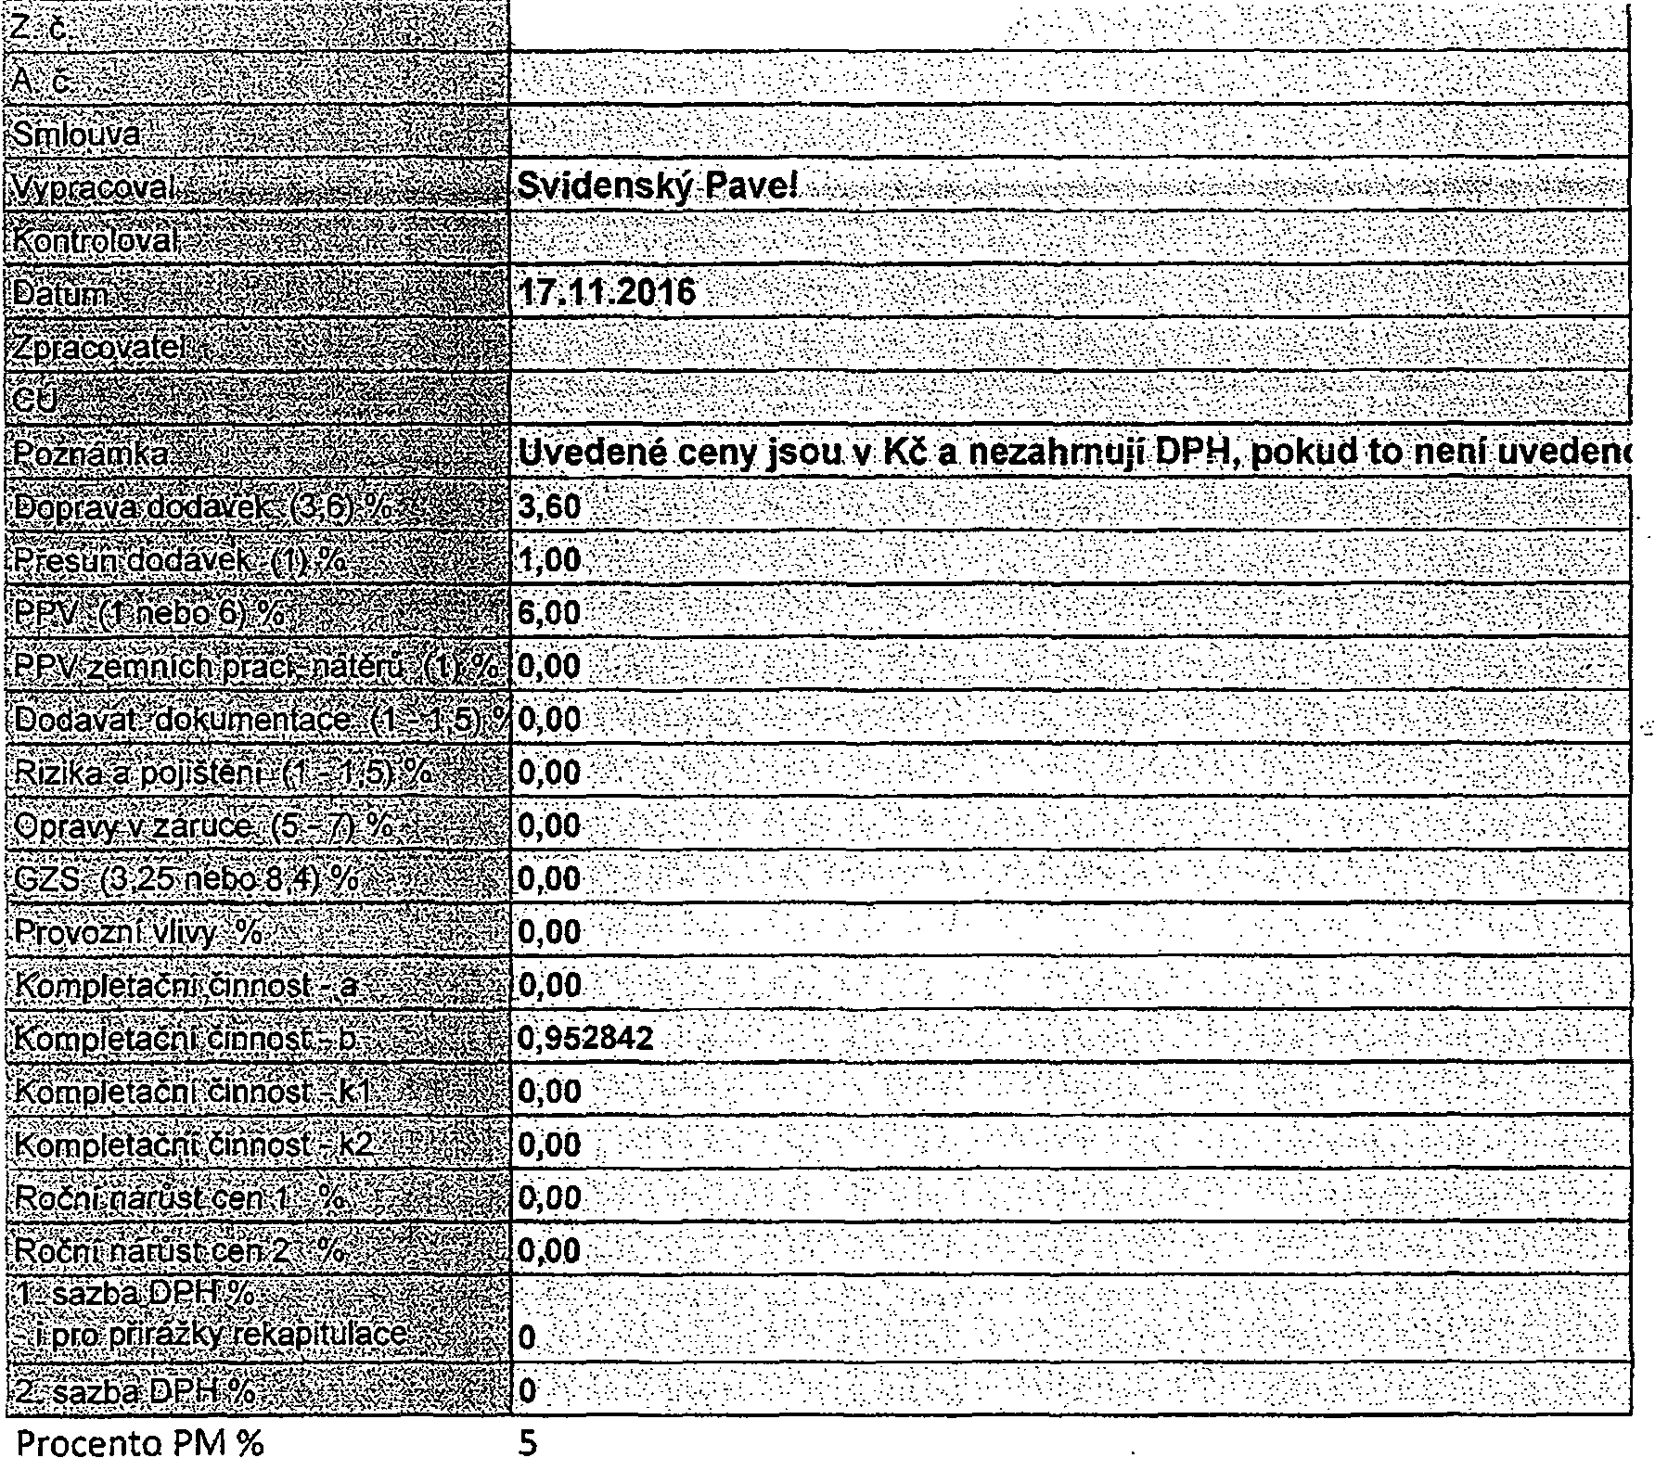
. • ' Ministerstvo zemědělství, Těšnol/ 65/17, N<>Vé Nlěsfo, 11<>00 Pitr_a
2pj6/ŠQ - _eiektfoir talce.. :·. ·.
'.
. -I
.t
.·I
I
·I
- I
I

